Michał Sokulski
„Na szachy nie mam czasu”. (wersja z 31.08.2023 r.)
Wspomnienie o Mamie - szachistce Urszuli Guzdek (po mężu Sokulskiej)

Urszula Guzdek (po mężu Sokulska) - ur. 9.09.1951 roku – zm. 29.06.2023 roku
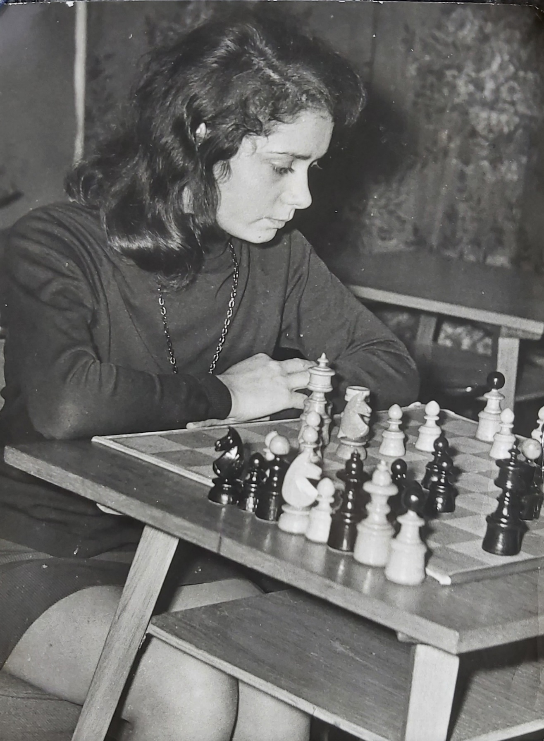
- Początek szachowej przygody w Chojnie pod okiem Zdzisława Grochowiaka
W domu u Mamy szachy pojawiły się dzięki jej ukochanej babci - Annie Słobodzian, którą Mama bardzo dobrze wspominała i której zdjęcie miała oprawione w swoim pokoju.
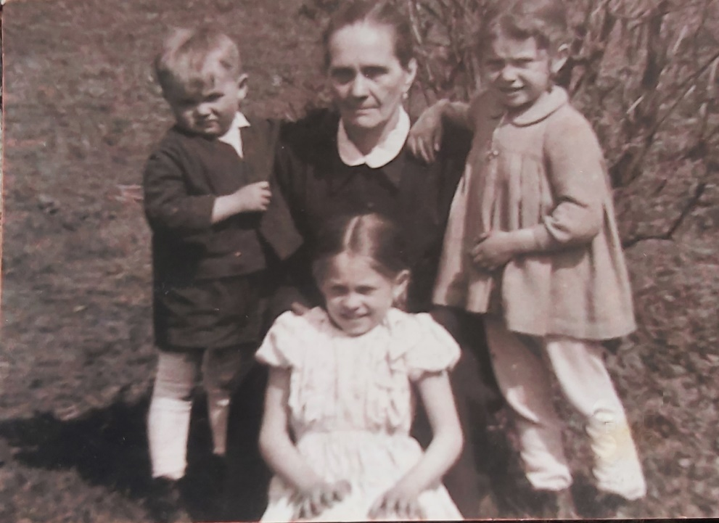
Na zdjęciu babcia Mamy - Anna Słobodzian z wnukami od lewej: Jankiem Słobodzianem, Genowefą Słobodzian i Urszulą Guzdek.

Jej babcia, a moja prababcia Anna, zakupiła szachy wujkowi Władkowi, bratu Mamy, który bardzo pragnął je mieć. Wujek Władek, kiedyś przechadzając się z babcią koło sklepu z szachami, powiedział: „Babciu jak będę duży, to ci kupię najpiękniejszą sukienkę”. Babcia wówczas zapytała: „A co chciałbyś, bym ja tobie kupiła”. Wujek wówczas wskazał na szachy, które widoczne były za szybą, na wystawie sklepowej i które były - jak wspominał bardzo drogie. Moja prababcia uśmiechnęła się i podarowała wujowi szachy w prezencie.
Zdarzyło się to zapewne w 1959 roku, gdy moja Mama miała 8 lat, a wujek 10 lat. Mama wspominała bowiem, iż nauczyła się grać w szachy, jako uczennica drugiej klasy szkoły podstawowej obserwując zmagania swojego brata ze swoją mamą Janiną. (Wywiad z Mamą, Na szachy nie mam czasu, w: „Wiadomościach Polickich” z 28 lutego 1975 roku, nr 5 (150). Moja babcia Janina Guzdek chętnie grała z wujkiem Władkiem, ale tylko do czasu gdy z nim wygrywała. Gdy jednak zaczęła przegrywać, przestała jej się podobać ta rozrywka. A jako, że wujek Władek pasjonował się szachami, to Mama - chcąc nie chcąc - została jego główną sparingpartnerką. Ciocia Zosia – siostra Mamy, mówiła nawet, że wujek zmuszał często Mamę do grania, bo w odróżnieniu od wujka nie zawsze miała ochotę na batalie szachowe. Ciocia wspomniała też, że jej rodzeństwo w odróżnieniu od niej, lubiło spędzać czas w domu albo na graniu w szachy, analizowaniu partii, albo na czytaniu książek, nie tylko szachowych.
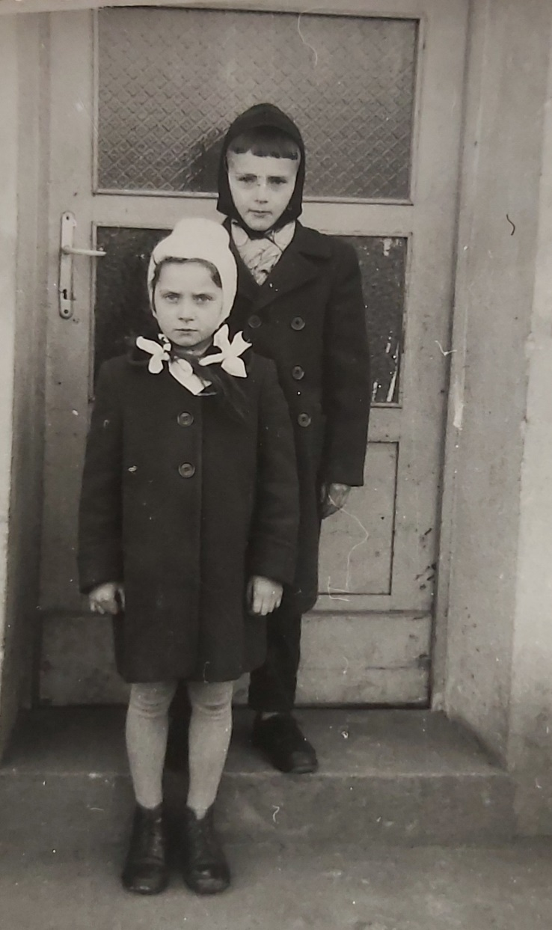
Urszula Guzdek i jej brat Władek gdy zainteresowali się szachami

Na poważnie Mama zaczęła grać w szachy w liceum pod okiem Zdzisława Grochowiaka nauczyciela matematyki, który posiadał kategorię kandydata na mistrza i który powołał w szkole „kółko szachowe”. Ciotka Zosia wspominała, że czasami odwiedzał ich w domu i tam grywał z Mamą w szachy. Mama zaczęła w tym czasie czytać literaturę szachową i zapewne dzięki swemu nauczycielowi pojechała na dwa turnieje mistrzostw Polski juniorów: w Świeciu (1967), gdzie zajęła dziewiąte miejsce (4,5 pkt z 10) i Bydgoszczy (1968) dziesiąte miejsce (3,5 pkt z 11). To były w ogóle pierwsze mistrzostwa Polski juniorek, jakie rozegrano. Mogły w nich wówczas uczestniczyć zawodniczki, które nie przekroczyły dwudziestu lat i zostały zgłoszone do zawodów przez okręgowe związki szachowe (hasło mistrzostwa Polski juniorek, w: W. Litmanowicz, J. Giżycki, Szachy od a do Z, Warszawa 1986, t. 1, s. 643-644). Mama miała wówczas odpowiednio: piętnaście i szesnaście lat.
Mama w tym czasie zwyciężyła w mistrzostwach szkoły (?) Chojny (?) ex aequo ze swoim bratem Władysławem. Starszy brat był lepszym szachistą i pewny swojej wygranej nie chciał przed finałową potyczką zgodzić się na remis. Zagrał jednak nie najlepiej i miał gorszą pozycję, a widząc nadchodzącą klęskę zaproponował Mamie remis, który został przyjęty. Mama zgodziła się, bo przed partią, chciała by razem wygrali. Wiedziała, że Wujkowi należał się tytuł mistrzowski. Nie chciała też by było mu przykro, że przegrał z młodszą siostrą, nie chciała go postawić w niezręcznej sytuacji przed kolegami.
Mama wspominała kiedyś, że w tym okresie nie tylko jej brat był lepszym szachistą od niej, ale i kolega z klasy, najlepszy uczeń, Zdzisław Spławski, którego zresztą także niespodziewanie w drodze do finału pokonała w meczu, który rozegrano w domu kolegi, w obecności jego rodziców. Zdzisław Spławski – który później napisze doktorat i będzie wykładał na Politechnice Wrocławskiej, na Wydziale Informatyki i Telekomunikacji był głównym szkolnym rywalem jej brata Władka. Mama wspominała, że Władek grał trochę lepiej, ale przez pewien czas triumfował Zdzisław Spławski, który jako pierwszy z nich zainteresował się literaturę szachową. Władek nie mógł się z tym pogodzić i też zaczął korzystać ze szkolnej biblioteki, a uzbrojony w wiedzę z zakresu debiutów znalazł sposób na szkolnego szachowego rywala.
Mama musiała wtedy naprawdę dobrze grać, bo zdarzyło jej się wygrać w jakimś szkolnym turnieju, ze swoim nauczycielem Zdzisławem Grochowiakiem (który miał wówczas kategorię I (?) / kandydata na mistrza (?). Jej nauczyciel był z tego powodu trochę niepocieszony, tym bardziej, że dyrektor szkoły Zdzisław Sroka często sobie żartował, z niego, że on, zawodowy szachista, przegrał ze swoją uczennicą. Zdzisław Grochowiak będzie później grał z Mamą w Chemiku Police w latach 1972-1975. A czy grał, albo chociaż towarzyszył Mamie w drużynie LZS Odra Chojna na pierwszym turnieju o mistrzostwa Polski „Złotej Wieży”?

- Mistrzyni Polski „Złotej Wieży” LZS
Mama dwukrotnie startowała w mistrzostwach Polski „Złotej Wieży” i dwukrotnie wygrała: „nieoficjalnie” w 1969 roku (jako uczennica klasy maturalnej) i oficjalnie w 1971 roku (jako studentka).
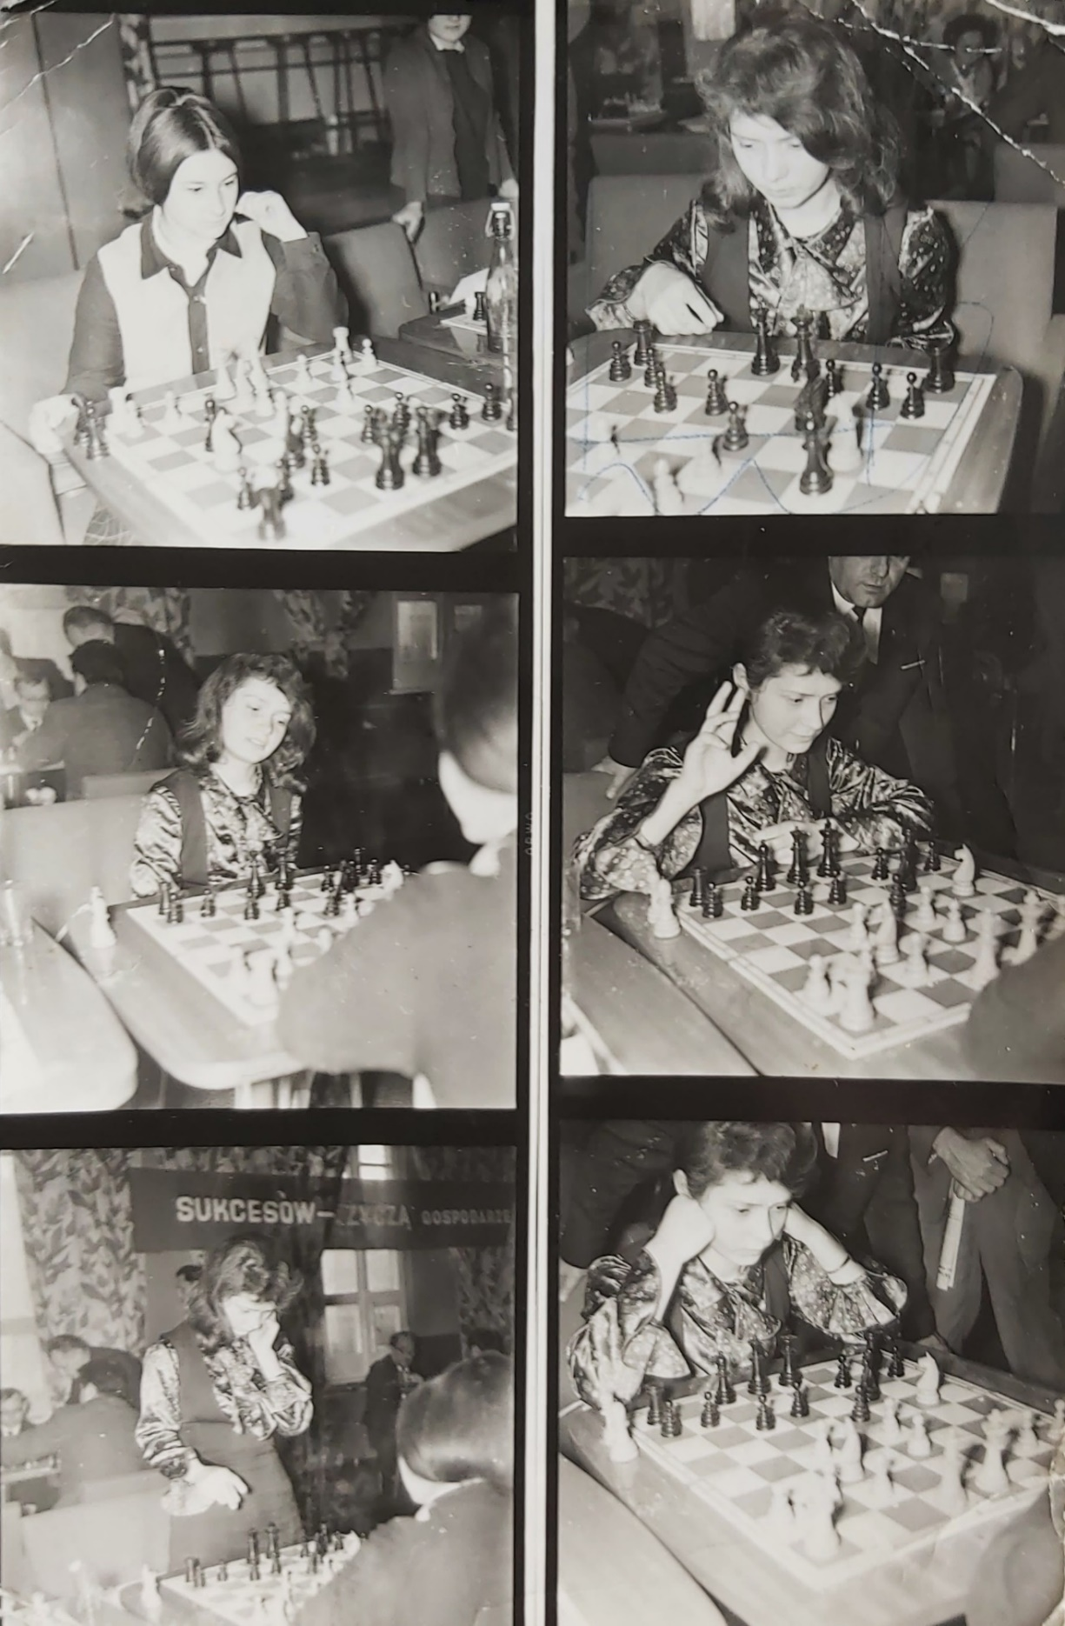
Najlepsza szachistka w finałach w Zgorzelcu w 1969 roku
Ten „nieoficjalny” triumf w Zgorzelcu w 1969 roku (16-19 kwietnia) uznawała za jeden z dwóch swoich największych szachowych sukcesów. Mama miała wówczas 17 lat i reprezentowała LZS Odra Chojna, która uplasowała się na 7 miejscu, ale ona sama uzyskała najlepszy wynik na szachownicy kobiecej. Za wyczyn ten uzyskała specjalną nagrodę wiceministra Kultury i Sztuki. Nie było wówczas indywidualnych zawodów i Mamę uznano „za najlepszą szachistkę turnieju „Złotej Wieży” i „największą niespodziankę turnieju” (Zob. Huragan Żagań zwycięzcą turnieju „Złotej Wieży” „Wiadomości Sportowe” 22.04.1969 r., nr 16 (329), s. 1.5), a jej zdjęcie widniało na pierwszej stronie gazety obok fotografii Włodzimierza Lubańskiego strzelającego 5 bramek Luksemburgowi. Ponad 320 tysięcy szachistów rywalizowało, by zakwalifikować się do finału centralnego w Zgorzelcu, w którym wzięły udział najlepsze drużyny wojewódzkie.
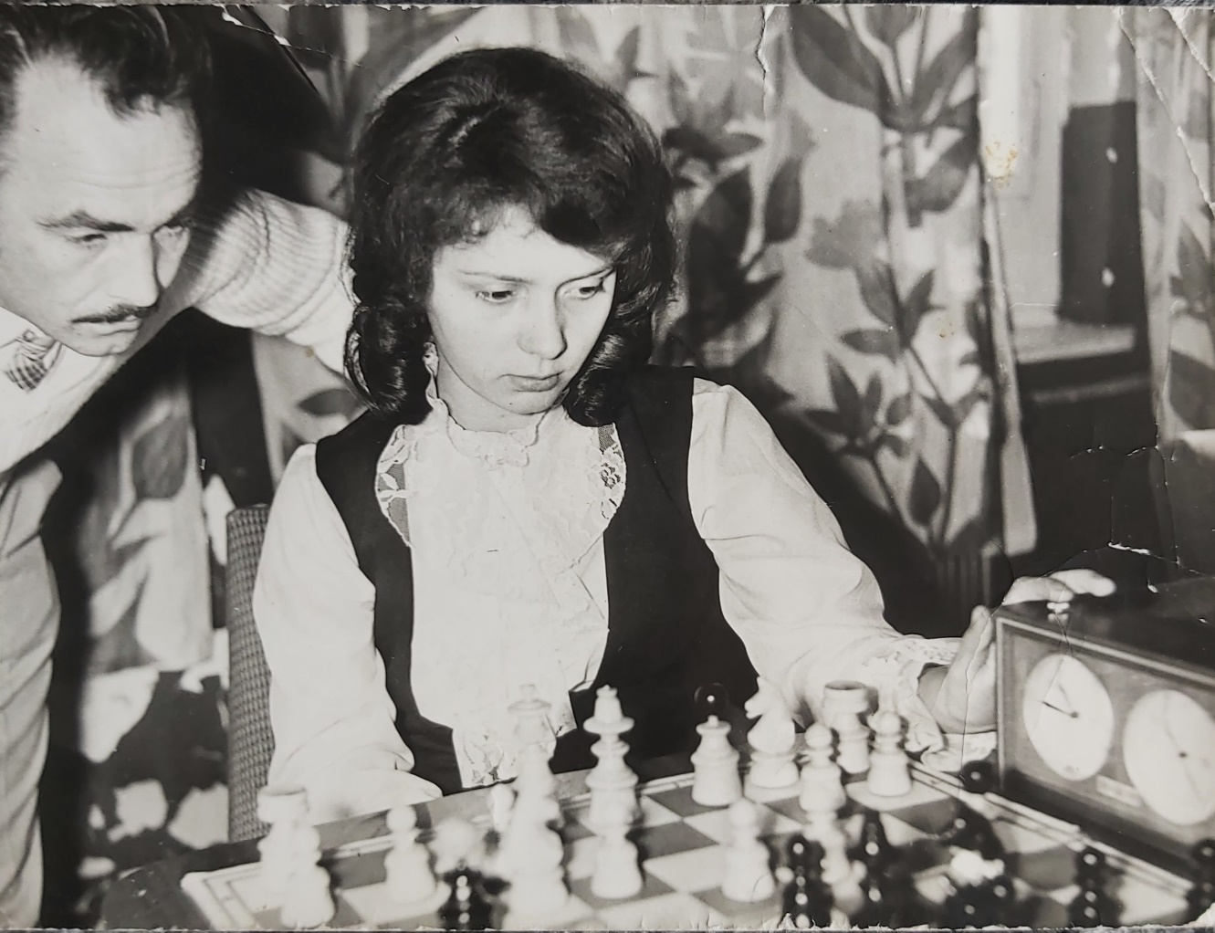
Partii Mamy przygląda się Roman Chełmiński
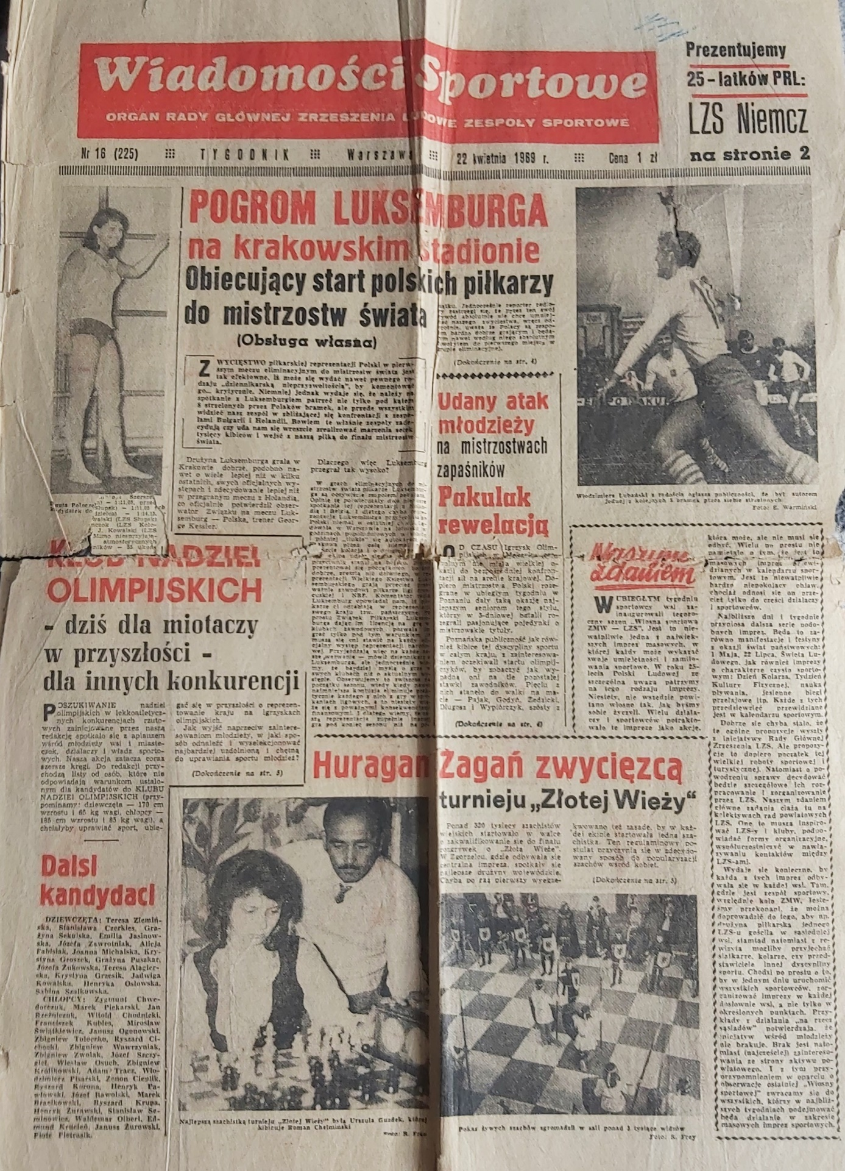

Mama wygrała wtedy m.in. z szachistką: Haliną Rawską, która „reprezentowała już Polskę na mistrzostwach Europy juniorów” (Zob. Huragan Żagań zwycięzcą turnieju „Złotej Wieży”, „Wiadomości Sportowe” z 22 kwietnia 1969 roku, nr 16 (225), s. 5). Zachowała się fotografia z tego pojedynku.
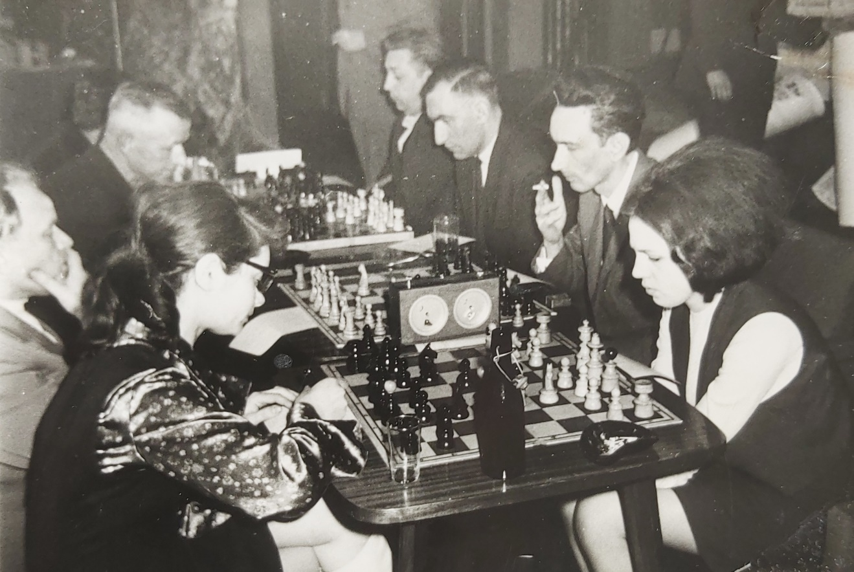
Zwycięska partia z Haliną Rawską w meczu LZS Odra Chojna – LZS Huragan Żagań - Zgorzelec 1969

Zwycięstwo nad kapitanem reprezentacji NRD
W Zgorzelcu wystąpiła też w pojedynku reprezentacji LZS z szachistami NRD (właściwie Motoru Goerlitz) i przyczyniła się do zwycięstwa polskiej drużyny 6:2, ogrywając kapitana reprezentacji NRD. Zachowało się zdjęcie z tego pojedynku.
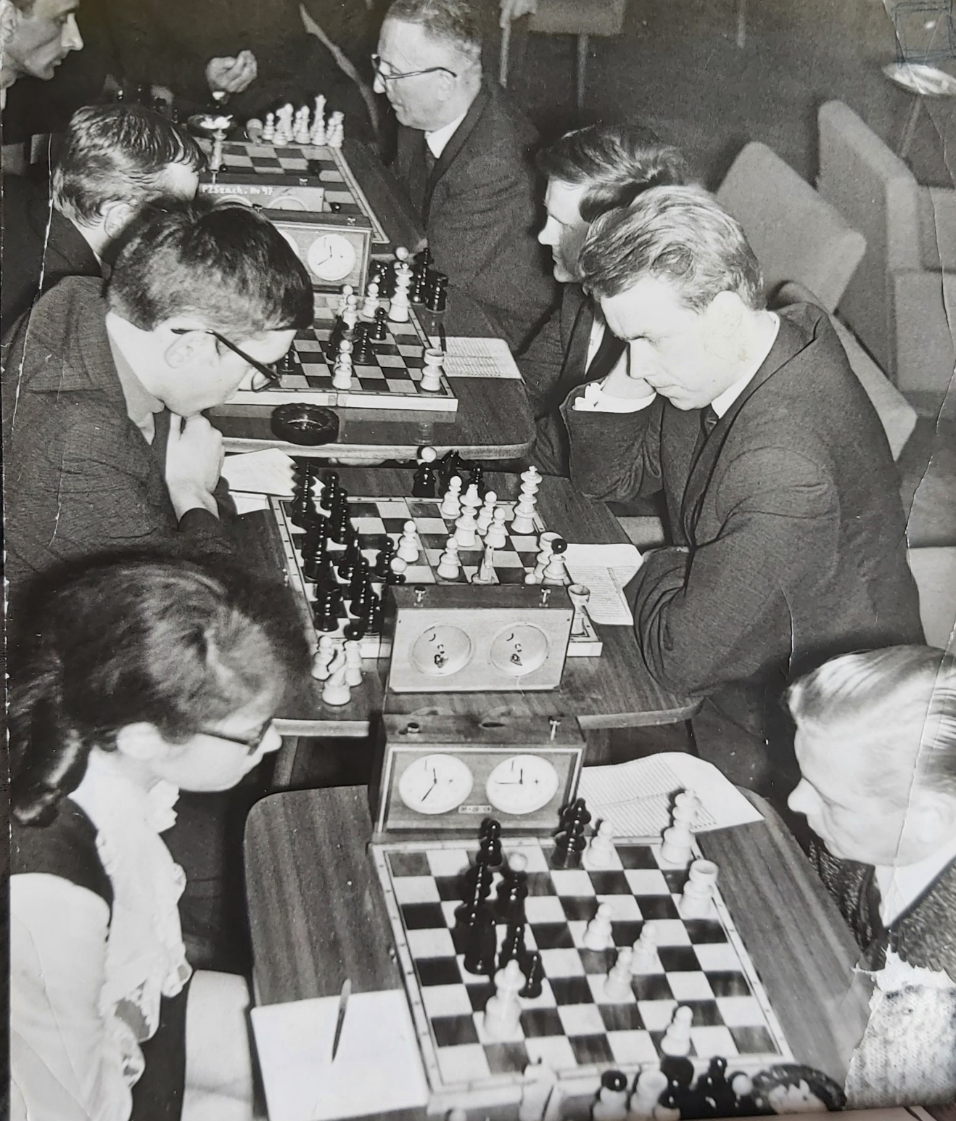
Mama zyskała wówczas sławę w swojej rodzinnej miejscowości Chojnie. Jej kuzyn Stanisław wspominał, iż udzieliła mu paru lekcji szachów. Dyrektor szkoły Zdzisław Sroka, który nie chciał zgodzić się początkowo na wyjazd Mamy, w klasie maturalnej na zawody, bo „po co tam jechać” (zmienił zdanie poproszony przez wychowawczynię Mamy, do której zwróciła się ona z prośbą „ze łzami w oczach”) nie krył zdziwienia i tłumaczył się: „ale ja nie wiedziałem, że aż tak dobrze grasz”. Zapewne przestał wówczas już żartować z kolegi z pokoju nauczycielskiego - Zdzisława Grochowiaka nauczyciela matematyki Mamy, któremu zdarzyło się przegrać, ale z mistrzynią Polski „Złotej Wieży”.

Kurs Instruktora i sędziego szachowego w Międzygórzu
Nieco później, w dniach 8-13 grudnia 1969 roku „Złotej Wieży” Mama ukończyła w Międzygórzu kursy: Instruktora Szachów organizowany przez Polski Związek Szachowy i Radę Główną Zrzeszenia Ludowych Zespołów Sportowych, a także kurs sędziego drugiej klasy organizowany przez Radę Główną LZS Warszawie i Dolnośląski Związek Szachowy. Były to imprezy towarzyszące turniejowi „Złotej Wieży”, dla szachistów LZS, w których uczestniczył m.in. Kazimierz Makarczyk (Zob. R. Frey, S. Witkowski, Tajemnice 64 pól, 1974). Zachowały się zdjęcia z tego czasu pochodzą zdjęcia m.in. z mistrzem Polski (1948).
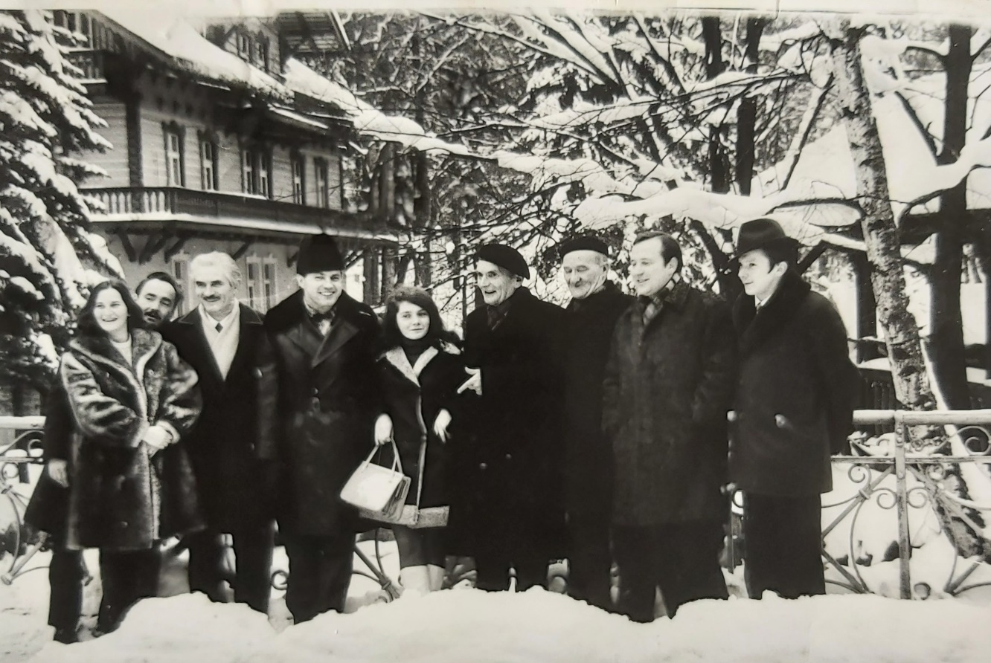
Uczestnicy kursów w Międzygórzu w 1969 roku.

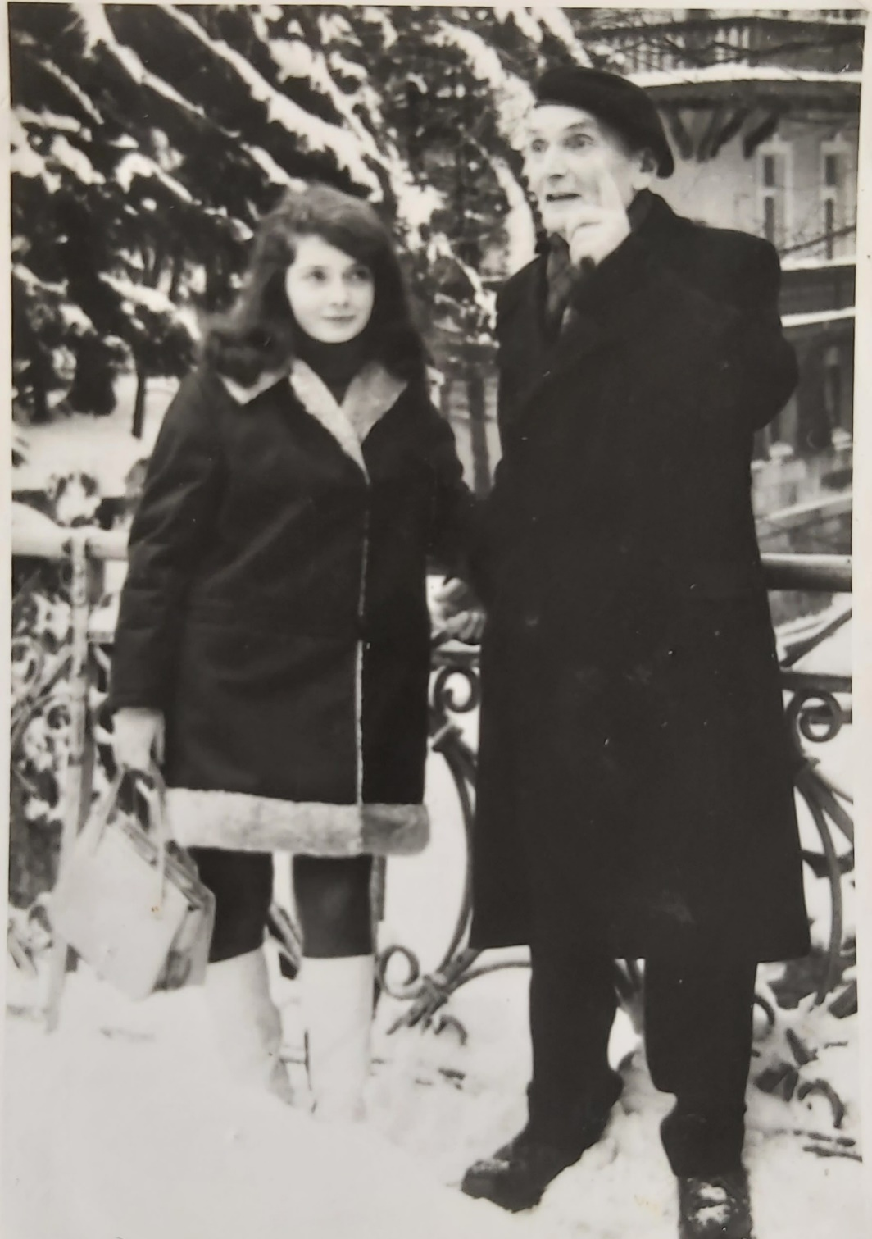
Na zdjęciu Mama i mistrz międzynarodowy i mistrz Polski Kazimierz Makarczyk
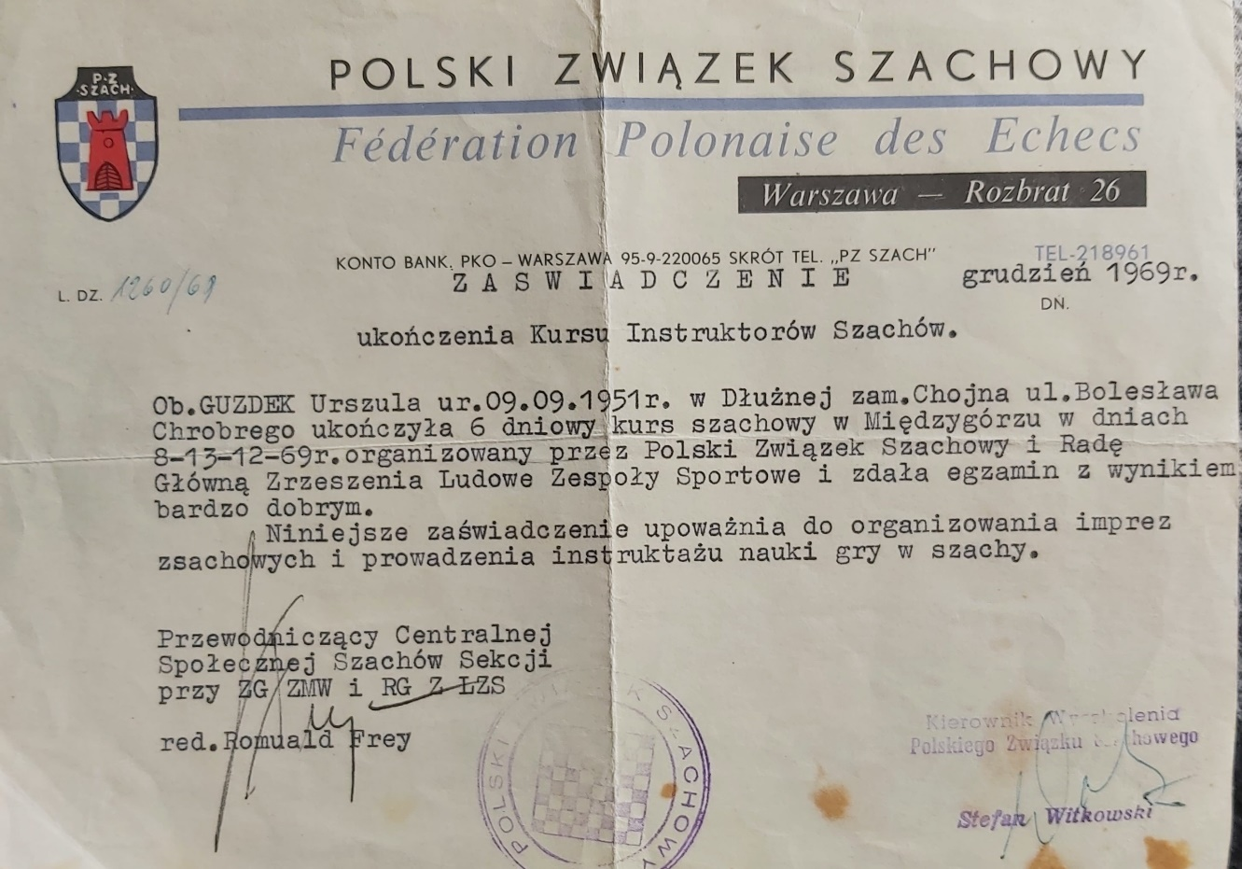

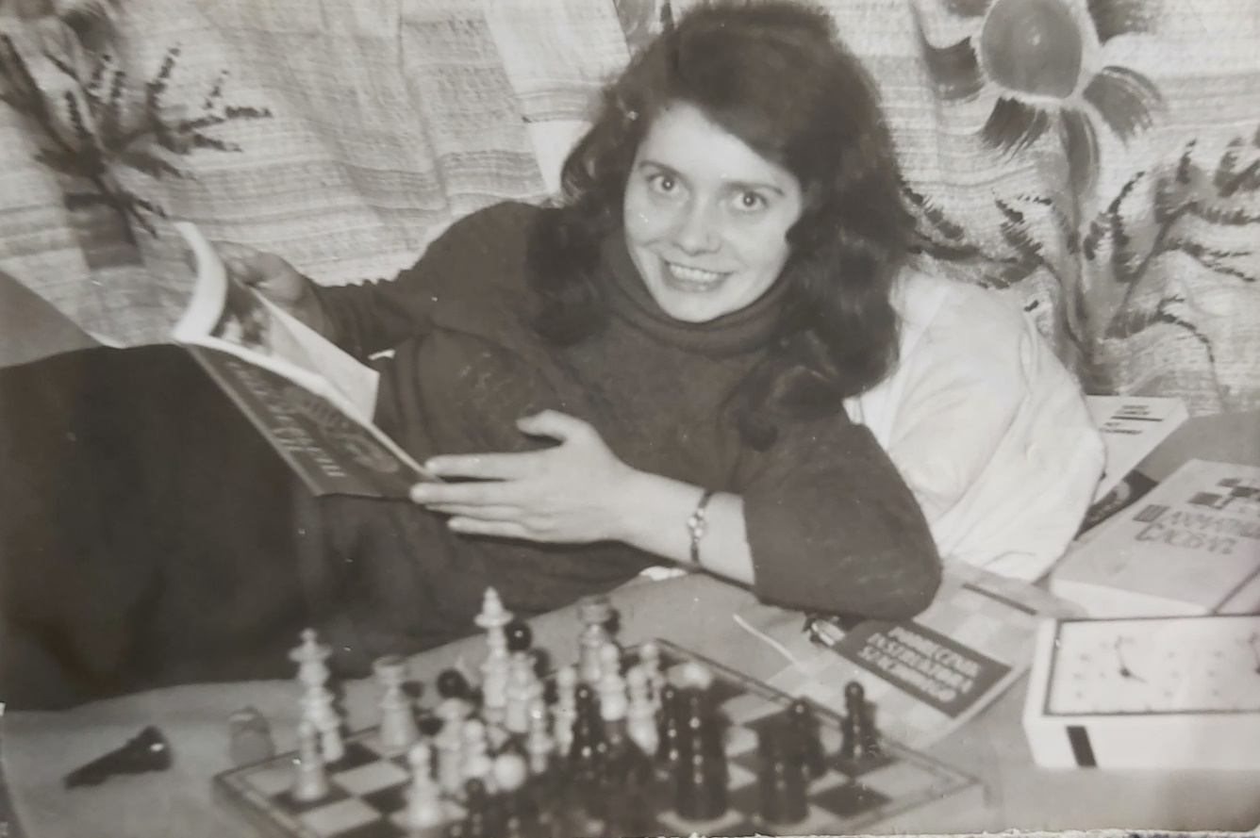
Zdjęcie pochodzi prawdopodobnie z kursu na instruktora szachowego.

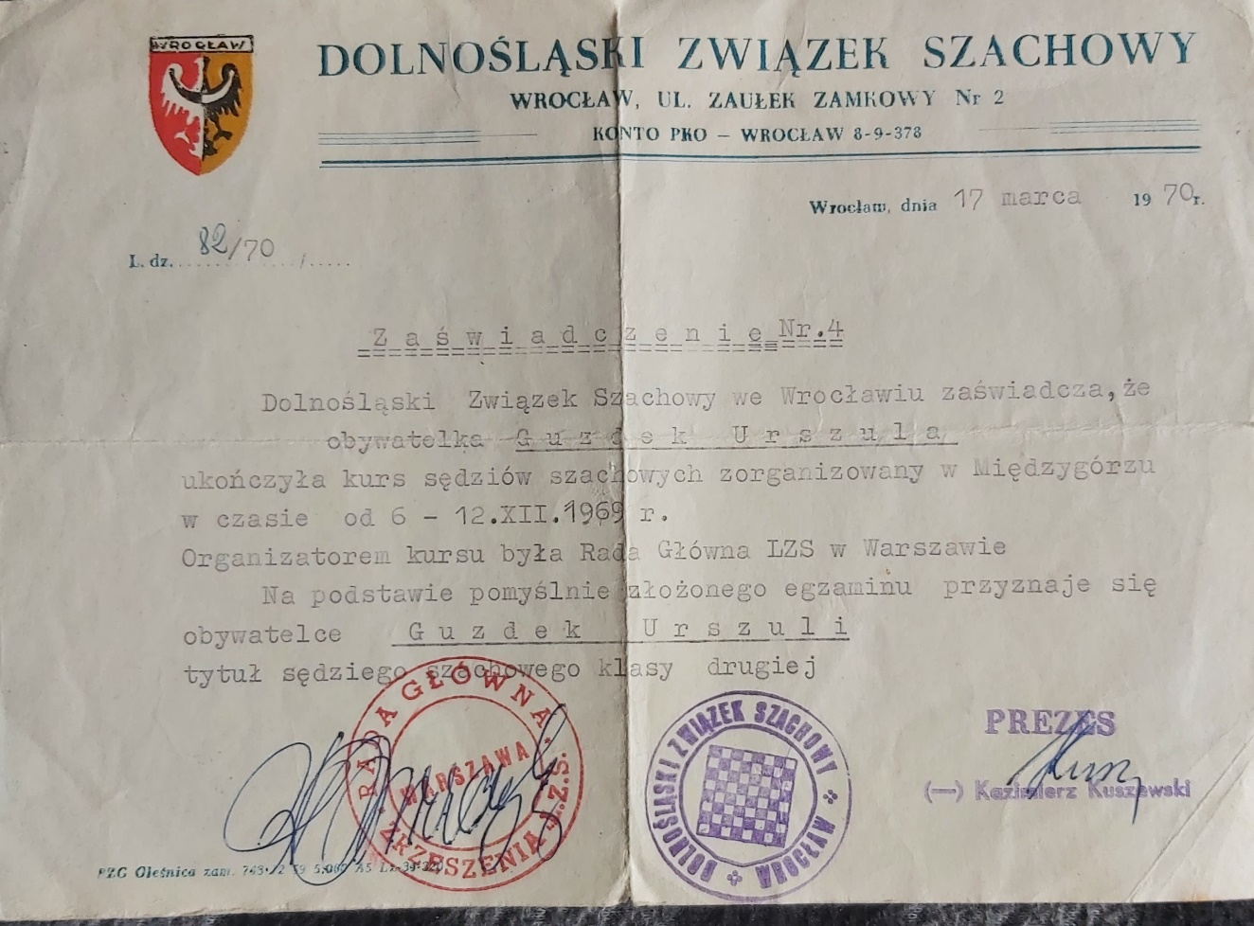

Symultana w Domaszkowie
Zapewne z tego czasu pochodzi zdjęcie Mamy dającej symultanę zapewne jako nieoficjalnej mistrzyni Polski „Złotej Wieży” LZS. W Domaszkowie niedaleko Międzygórza w powiecie kłodzkim, województwa dolnośląskiego „dała piękny pokaz na 20 szachownicach” (R. Frey, S. Witkowski, XV lat turnieju „Złotej wieży”, Warszawa 1973, str. 52), której przyglądał się m.in. mistrz Polski - Kazimierz Makarczyk.
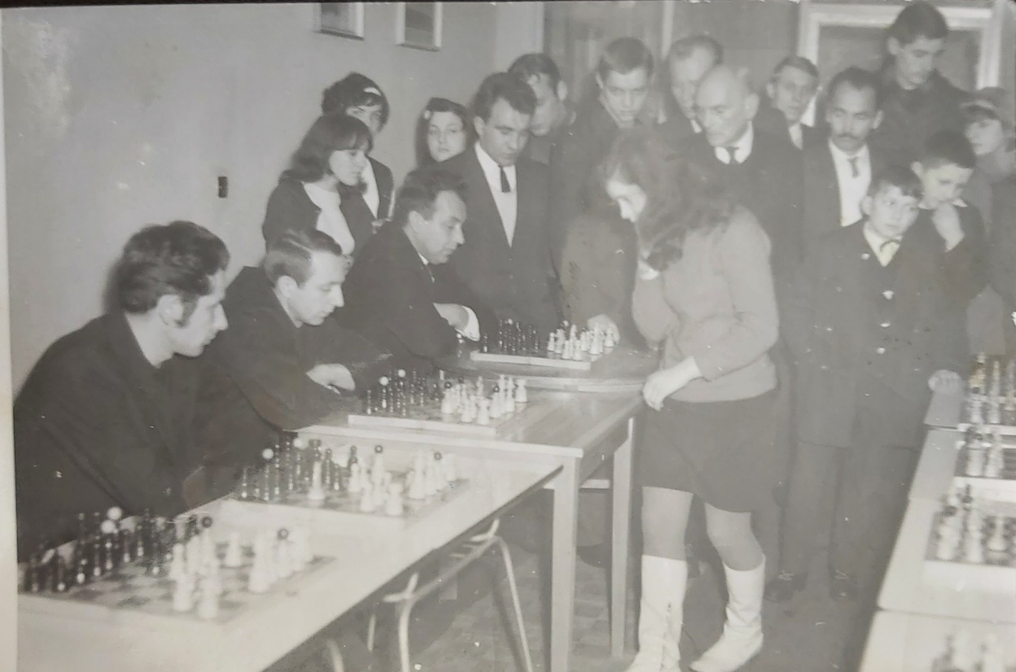

Złota medalistka w finałach w Łańcucie w 1971 roku
W 1971 roku Mama zdobyła oficjalny już złoty medal mistrzostw Polski „Złotej Wieży” w kategorii drużynowej jako reprezentantka LZS Trzcińsko Zdrój wraz z: Stanisławem Grzelakiem, Alfredem Juchniewiczem, Bolesławem Kubiakiem, (rezerwowym zawodnikiem był: Krystian Lewandowski). W tym roku po raz pierwszy rozegrano turniej indywidualny, ale Mama w nim nie startowała. Zresztą nie mogła, gdyż rozgrywany był równolegle do turnieju drużynowego (R. Frey, s. Witkowski, XV lat turnieju „Złotej Wieży”, Warszawa 1973, s. 54).
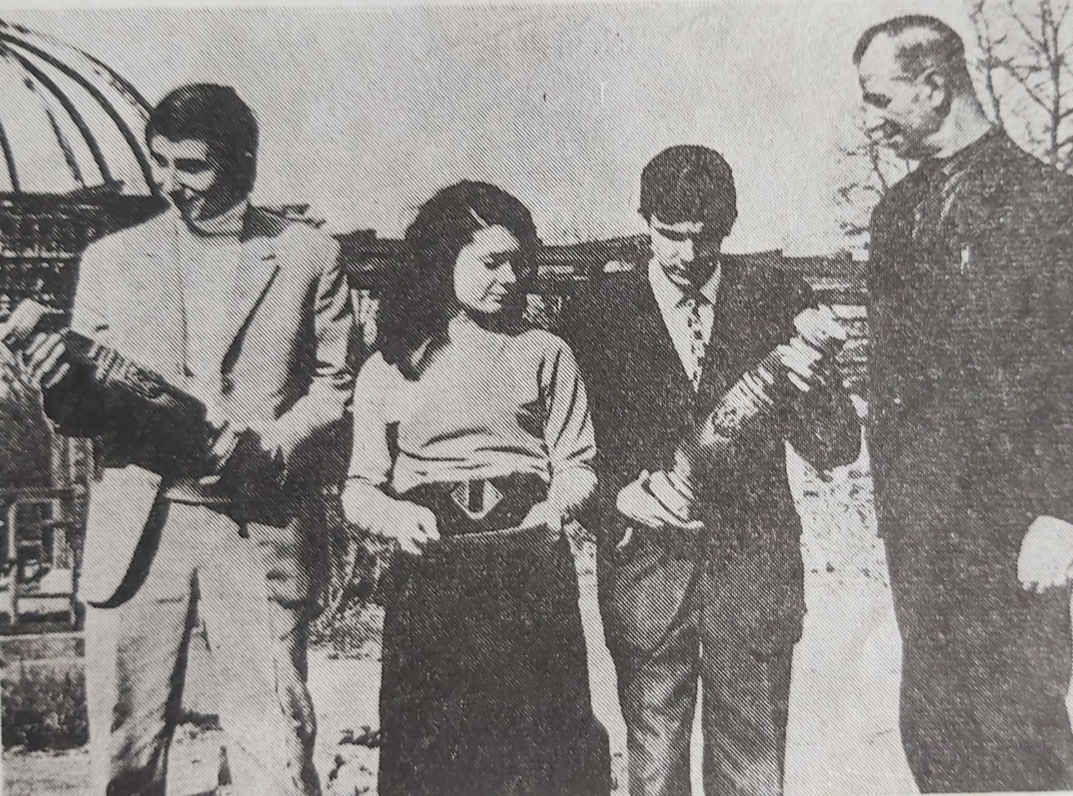
Zwycięska drużyna LZS Trzcińsko-Zdrój na zdjęciu. Prawdopodobnie stoją od lewej: Stanisław Grzelak, Urszula Guzdek, Alfred Juchniewicz, Bolesław Kubiak. Zdjęcie zamieszczono w książce: (R. Frey, s. Witkowski, XV lat turnieju „Złotej Wieży”, Warszawa 1973, s. 55).

W finałach w Łańcucie spotkało się około 120 osób, które rywalizowało „w przepięknej scenerii łańcuckiego zamku”, a w eliminacjach uczestniczyło 385 tysięcy wiejskich szachistek i szachistów (Złota Wieża dla szachistów z Trzcińska, „Wiadomości Sportowe” z 20 kwietnia 1971 roku, nr 16 (329), s. 1). W „Wiadomościach Sportowych” z 1971 zamieszczono fotografię zwycięskiej drużyny LZS Trzcińsko-Zdrój odbywającą przejażdżkę zabytkowym powozem. (Żywe szachy ozdobą turnieju „Złotej Wieży”, „Wiadomości Sportowe” z 20 kwietnia 1971 roku, nr 16 (329), s. 4.)
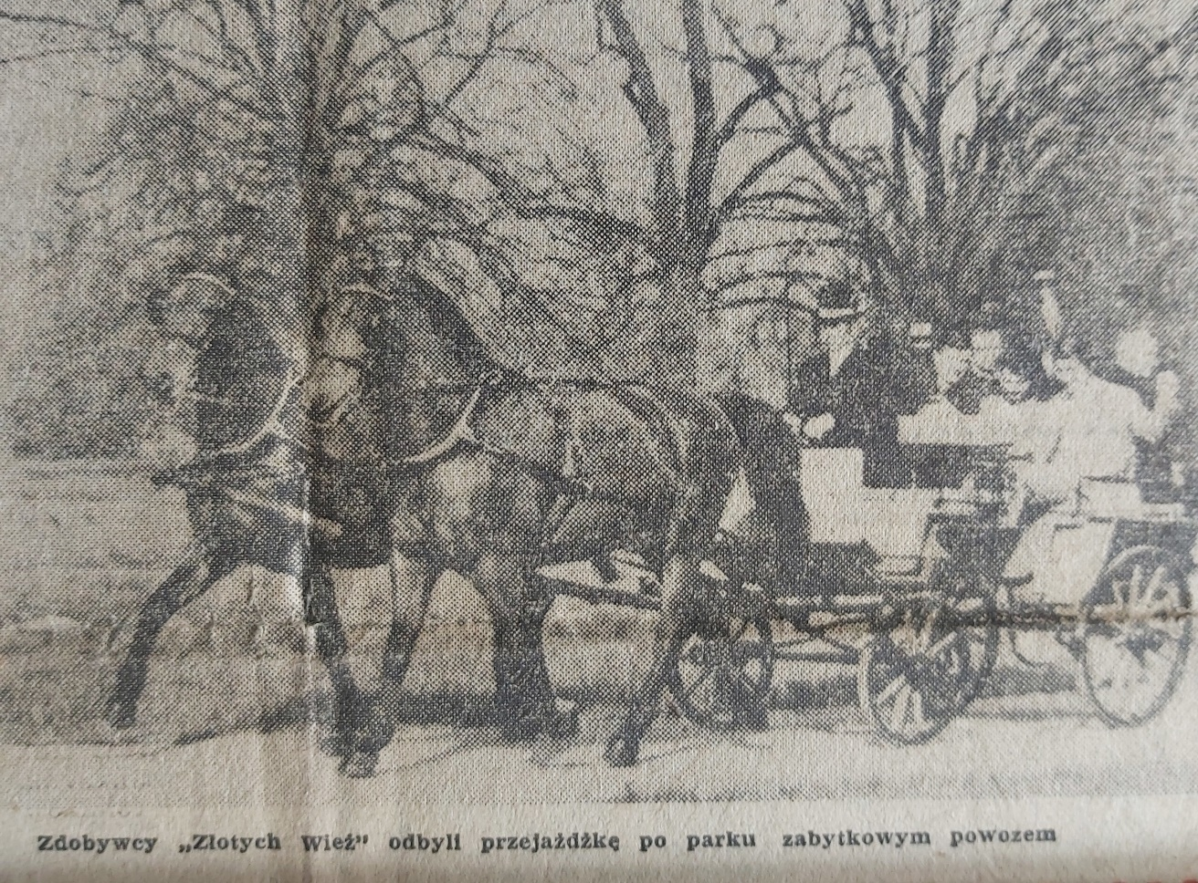

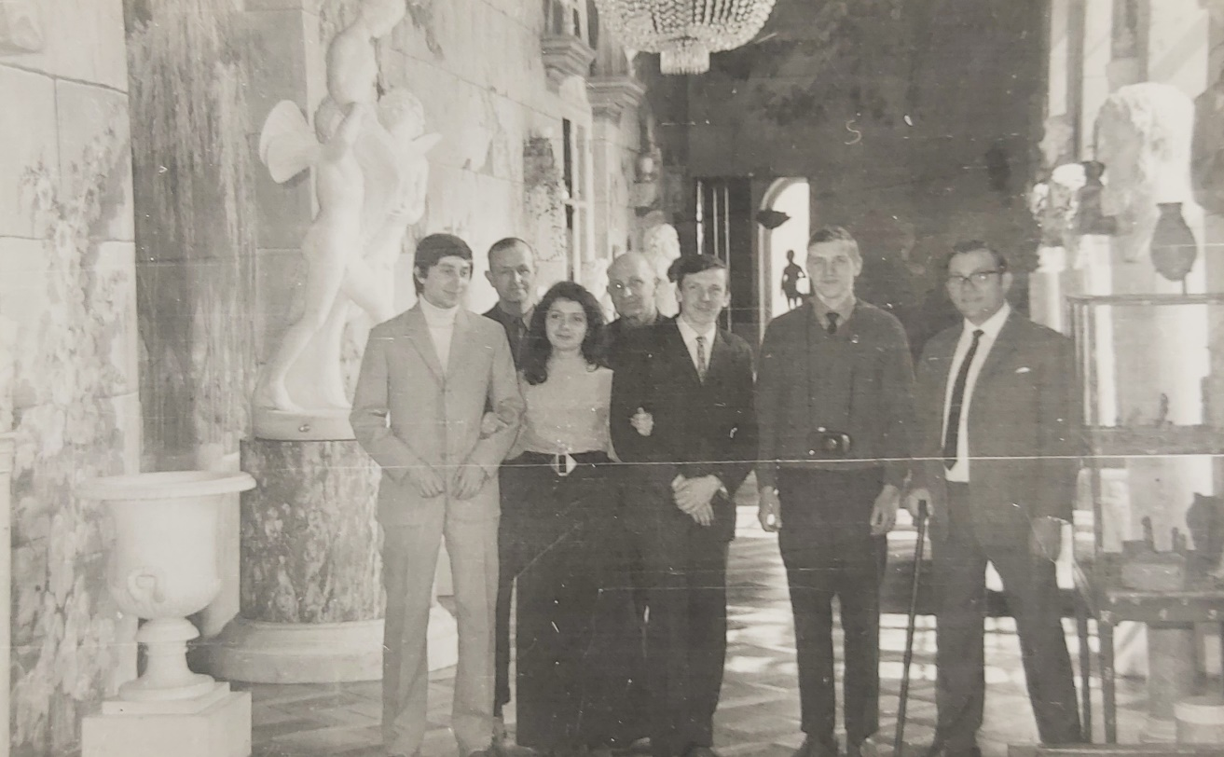
Zwycięzcy LZS Trzcińsko-Zdrój zwiedzający łańcucki zamek. Trzeci od prawej Alfred Juchniewicz.

Zwycięstwo z Jerzym Kostro – mistrzem międzynarodowym, mistrzem Polski
Finał w Łańcucie urozmaicony został szeregiem symultan szachowych w wykonaniu mistrzów: Jerzego Kostro, Józefa Gromka, Stefana Witkowskiego” (J. Siekaniec, I. Derlatka, 60 lat turnieju szachowego LZS o „Złotą Wieżę”, Warszawa 2019, s. 36). Mama pokonała wówczas Jerzego Kostro – mistrza międzynarodowego i dwukrotnego mistrza Polski (1966, 1970). Zwycięstwo to bardzo sobie ceniła (wspominała o nim w wywiadzie z 1975 roku. (Zob. Na szachy nie mam czasu, „Wiadomości Polickie” z 28 lutego 1975, nr 5). Zachowała się też fotografia uwieczniająca ten szachowy pojedynek:
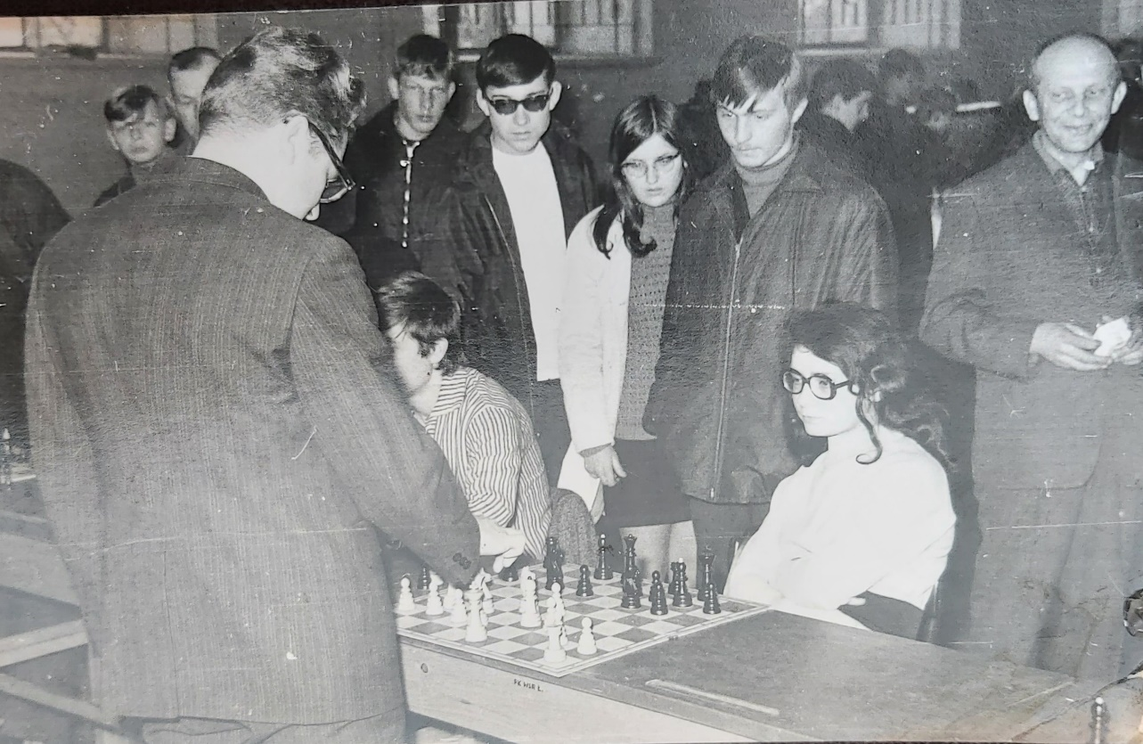
Mama pokonuje mistrza Polski Jerzego Kostro z tym, że on dawał symultanę.

- Najlepszy sportowiec Chemika Police
Sekcja szachowa Chemika Police powstała w 1968 roku. Klub szybko stał się najlepszym zespołem w okręgu szczecińskim i pozostał nim na długie lata. W latach: 1970 i 1971 przegrywał baraże o awans do II ligi. Kierownik drużyny - Czesław Ambrosewicz wzmocnił ekipę. W 1971 przybył Krzysztof Socha, a w 1972 roku Urszula Guzdek wraz ze swoim dawnym nauczycielem matematyki z liceum w Chojnie - Zdzisławem Grochowiakiem. (Por. Laur olimpijski z Puszczy Wkrzańskiej, W. Brzeziński, E. Jędruch, J. Chmielewski (red.), Szczecin 2004, s. 130). Klub dzięki wspomnianym wzmocnieniom, po raz pierwszy w historii wywalczył w barażach awans do II ligi. Zachowały się fotografie z tych barażowych potyczek i reklama tego turnieju ze zdjęciem Mamy.
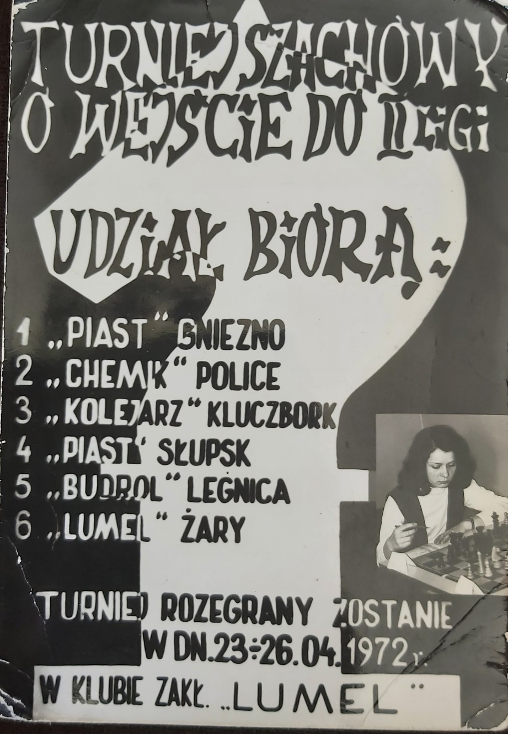

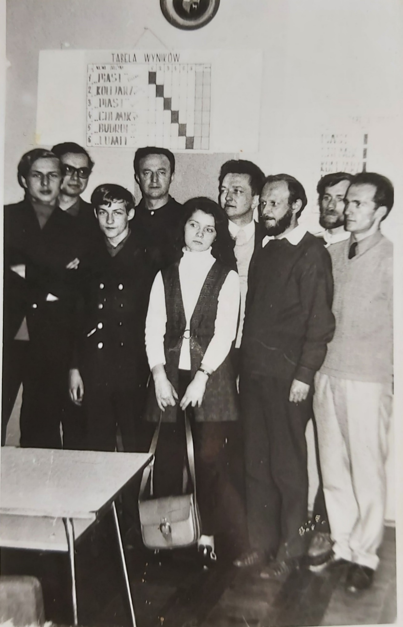
Drużyna Chemika Police, która po raz pierwszy wywalczyła awans do II ligi w 1972 roku. Stoją od lewej: junior …, Tadeusz Przymusiński, junior …, Czesław Ambrosewicz, Urszula Guzdek, Zdzisław Grochowiak, Mieczysław Manik, Jan Karolak, Achilleas Nucos.
We wspomnianym turnieju barażowym rozegranym w Żarach „Achilleas Nucos, Krzysztof Socha oraz Urszula Guzdek zdobyli na swych szachownicach nagrody indywidualne za najlepsze wyniki” (Szachiści Chemika w II lidze, „Wiadomości Polickie” z 16.06.1972 roku, Cyt. za M. Dolak, Cz. Giergiel, 50 lat klubu sportowego „CHEMIK” Police (1968-2018), Szczecin 2019, s. 553.
Mama reprezentowała Chemika Police w latach 1972-1978. Jej kolegami z drużyny na przestrzeni lat byli: Zdzisław Grochowiak, Jan Karolak, Andrzej Maniocha (kandydat na mistrza krajowego (1975), finalista mistrzostw Polski w 1975 – 54 miejsce 6,5 pkt z 13, 2 miejsce w indywidualnych akademickich mistrzostwach Polski 1985 r.), Achilleas Nucos (m.in. kandydat na mistrza, mistrz okręgu szczecińskiego w 1973 roku, zdobywca 4 miejsca w mistrzostwach Polski w szachach korespondencyjnych w 1969 r., reprezentant Polski w szachach korespondencyjnych), Dimitrakis Nucos, Krzysztof Socha, (m.in. mistrz FIDE, 1 miejsce w Akademickich Mistrzostwach Polski w 1977/78 r., 3 miejsce w Indywidualnych Mistrzostwach Polski Nauczycieli 1989 r, finalista mistrzostw Polski w 1977 w Piotrkowie -36 miejsce 6,5 pkt z 13, dwukrotnie 6 miejsce w mistrzostwach Polski w szachach błyskawicznych,). Mieczysław Manik (m.in. prezes Śmiałego Police, organizator międzynarodowego turnieju szachowego im. Tadeusza Gniota), Lubomir Marykczanicz (m.in. kandydat na mistrza krajowego, mistrz okręgu szczecińskiego, finalista mistrzostw Polski w Bydgoszczy (59 miejsce), Dariusz Sowizdrzał (kandydat na mistrza krajowego (1983), 3 miejsce w Indywidualnych Akademickich Mistrzostwach Polski w 1985 r, 19 miejsce w mistrzostwach Polski Juniorów w 1978 roku, Tadeusz Przymusiński, Marian Białecki, Tadeusz Malinowski, Jerzy Bławzdziewicz, Czesław Ambrosewicz (kierownik drużyny, reprezentant kraju w szachach korespondencyjnych).
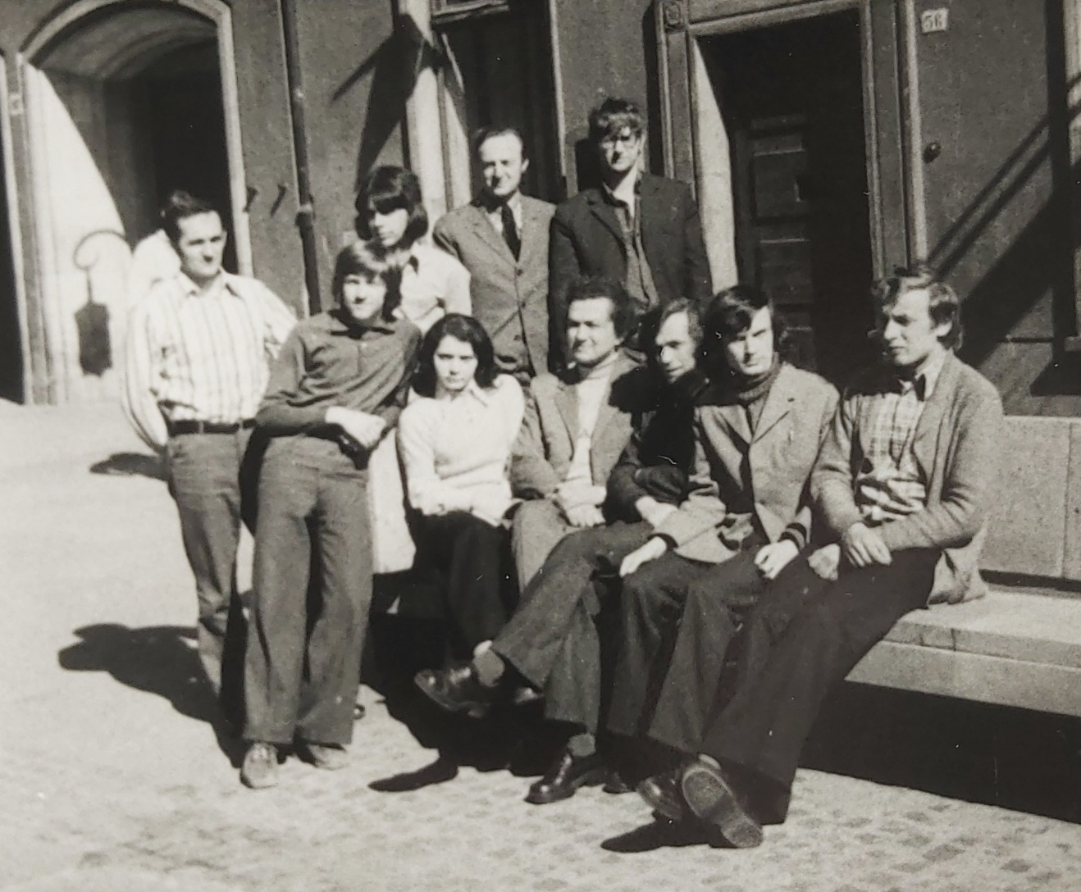
Za zdjęciu: drużyna Chemika Police. Stoją od lewej Achilleas Nucos, junior …, junior …, Czesław Amrosewicz, Lubomir Marykczaniec. Siedza od lewej: Urszula Guzdek, Zdzisław Grochowiak, Jan Karolak, Andrzej Maniocha, Krzysztof Socha.

Chemik Police w tym okresie balansował między II ligą (1972, 1975, 1976), a ligą okręgową/ międzywojewódzką, którą z kolei zawsze wygrywał, by potem toczyć zacięte boje barażowe o awans II ligi. W 1974 zakończyły się one niepowodzeniem. „W Stargardzie odbyły się rozgrywki o wejście do II ligi szachowej pomiędzy Ruchem Grudziądz, Chrobrym Gniezno, Piastem Słupsk, AZS Gdańsk, Górnikiem Mysłowice i Chemikiem Police. W decydującej fazie rozgrywek Chemik przegrał spotkanie z Górnikiem Mysłowice (4,5:3,5 pkt.), który zapewnił sobie awans do II ligi. Chemik uplasował się na trzecim miejscu za AZS Gdańsk. Z zawodników polickich najlepiej wypadła Urszula Guzdek, która na 4 maksymalne punkty zdobyła 3 oraz Krzysztof Socha, który na 5 możliwych punktów zdobył 4”. („Wiadomości Polickie” z 31 VII 1974).
W 1975 roku udało się awansować. Zdecydowało o tym zwycięstwo w Gdańsku z tamtejszą AZS Politechniką (6:4 i remis 4:4). Mama w swoich partiach zwyciężyła. (Zob. „Wiadomości Polickie” z 20 maja 1975, nr 13 (158), s. 4) i „Wiadomości Polickie” z 20-30 grudnia 1975, nr 34-35 (179-180), s. 12.
Najwyższe – 4 miejsce w II lidze, za czasów Mamy, drużyna Chemika Police zajęła w 1975 roku. W tym turnieju (rozegranym w Bytomiu 20-28 listopada) akurat moja Mama jeden jedyny raz, zawiodła zdobywając tylko 2 punkty. Zawiodła akurat wtedy, gdy koledzy z drużyny wznieśli się na wyżyny swoich umiejętności, gdy w pewnym momencie była nawet szansa awansu do I ligi - jak wspominał Jan Karolak: „Niestety, ciche nadzieje (…) rozwiała VI runda i mecz z eksligową Flotą (Gdynia). Najpierw Guzdek w skomplikowanej pozycji odrzuca propozycję remisową i po serii słabych posunięć przegrywa. Potem Nucos wybierając złą kontynuację przegrywa właściwie bez walki, a doskonale dotąd grający Przymusiński nie wykorzystuje dużych szans na wygraną, ba, jednym nieprzemyślanym ruchem traci też możliwość remisu. W efekcie bolesna przegrana 1,5:4,5”. (Zob. J. Karolak, Mogło być lepiej, „Wiadomości Polickie” z 10 stycznia 1976, nr 1 (181), s. 4). Dlaczego Mama zagrała wtedy słabiej? Jan Karolak pośrednio wskazał dwie hipotezy. Być może dlatego, że wcześniej wygrywając wszystko Mama „jechała bez poważnego sprawdzianu”? Być może Mama nie była dobrze przygotowana, przecież mało trenowała, gdyż zajmowała się głównie studiami. Może była zbyt pewna siebie? Może w słabszej formie, bo przecież niebawem ponownie wygra mistrzostwo okręgu, dobrze zagra w mistrzostwach Polski kobiet. Bardziej prawdopodobna wydaje mi się więc druga hipoteza. Słabszy wynik Mamy mógł wynikać z tego – jak usprawiedliwiał Mamę kolega klubowy, „że grała z podwyższoną temperaturą”. (Zob. J. Karolak, Mogło być lepiej, dz. cyt.). Gorączka utrudniała grę, a porażki odbierały zapewne pewność siebie. Mógł zemścić się też, sądząc z opisu meczu, ofensywny styl gry Mamy, grającej do końca, nieuznającej remisów, dążącej zawsze do zwycięstwa (Por. Wywiad „Na szachy nie mam czasu" „Wiadomości Polickie” z 10 marca 1975, nr 6, s. 1).
W ostatnim turnieju w jakim brała udział w barwach Chemika był zwycięski turniej barażowy o ponowny awans do II ligi w Legnicy w 1978 roku. Upamiętnia ten triumf fotografia, którą otrzymałem od p. Andrzeja Maniochy.
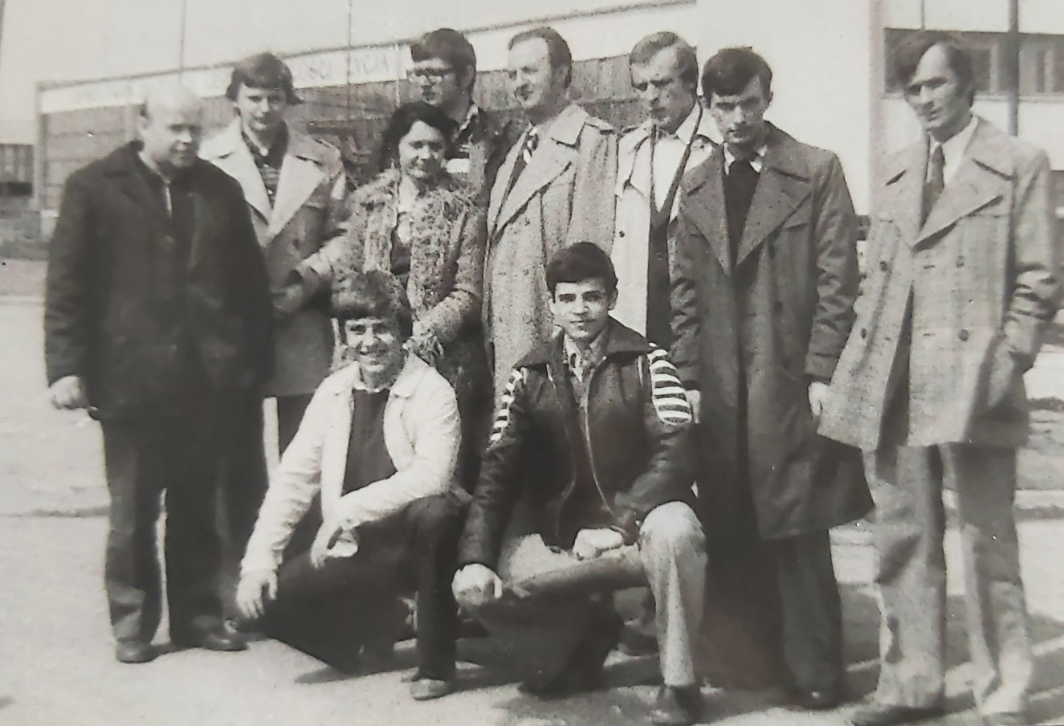
Drużyna Chemika Police po wywalczeniu w Legnicy w 1978 roku awansu do II ligi. Stoją od lewej: Rudolf Kołodziejczyk, Marian Białecki, Urszula Guzdek, Lubomir Marykczanicz, Czesław Ambrosewicz, Krzysztof Socha, Andrzej Maniocha, Jan Karolak. W dolnym rzędzie: xxx, Dariusz Sowizdrzał.

W podsumowaniu na koniec sezonu napisano: „Spore sukcesy odnotowała sekcja szachowa. W roku bieżącym wywalczyła awans do II ligi, a juniorzy tej sekcji podczas drużynowych mistrzostw Polski II ligi w Poznaniu zdobyli brązowy medal. Sekcją kieruje wieloletni działacz dr Zygmunt Walkowiak, a do najlepszych zawodniczek należy Urszula Guzdek” (E. P., Po sportowym sezonie, w: „Wiadomości Polickie” z 20 grudnia 1978, nr 35 (294).
Mama w okresie gry w Chemiku była najlepszą szachistką okręgu szczecińskiego, wygrywała mistrzostwa województwa i stanowiła najmocniejszy punkt drużyny. W latach 1974 i 1975 zdobywała najwięcej punktów w lidze i barażach o II ligę i została nominowana przez „Wiadomości Polickie” do tytuły sportowca roku w klubie Chemik Police, który przyznano jej w 1975 roku za rok 1974. Wyprzedziła wtedy piłkarza i ciężarowca.
Z okazji nominacji Mamy za roku 1974 napisano: „Utalentowana szachistka KS „Chemik”. W rundzie wiosenno-letniej nie przegrała ani też nie zremisowała żadnej partii. Jest jedną z najlepszych szachistek województwa szczecińskiego. W tym roku zdobyła II klasę męską – co równa się I klasie kobiet. Jest studentką IV roku Politechniki Szczecińskiej” („Wiadomości Polickie” z 31 stycznia 1975 roku, nr 2 (147). Z kolei z okazji nominacji za rok 1975: „Nadal niepokonana w okręgu szczecińskim. Z okazji 58 rocznicy Rewolucji Październikowej w turnieju męskim zajmuje 13 miejsce. W spotkaniach o wejście do II ligi i lidze uzyskała 100 % rezultat. Najmocniejszy punkt drużyny”. („Wiadomości Polickie” z 20-30 grudnia 1975 r., nr 34-35 (179-180).

„Wiadomości Polickie” z 10 marca 1975, nr 6 (151), s. 1.  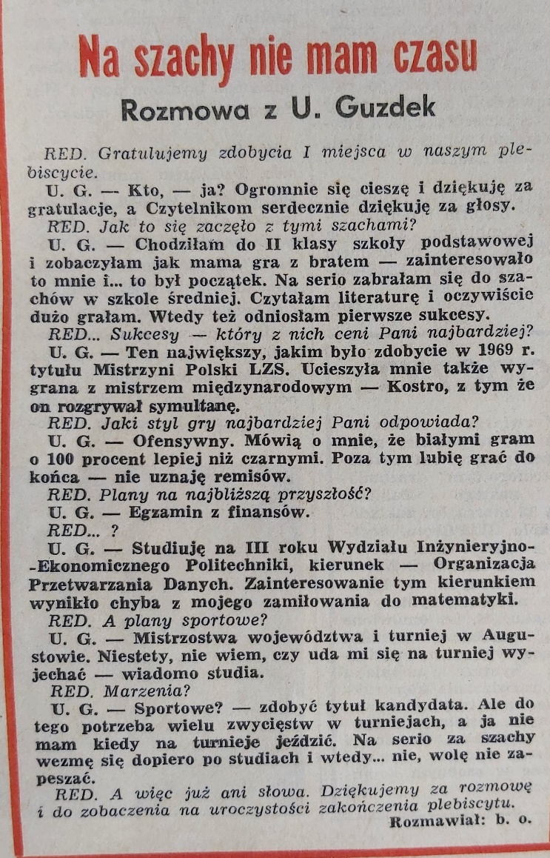 | „Wiadomości Polickie” z 10 III 1975, nr 6, s. 1.  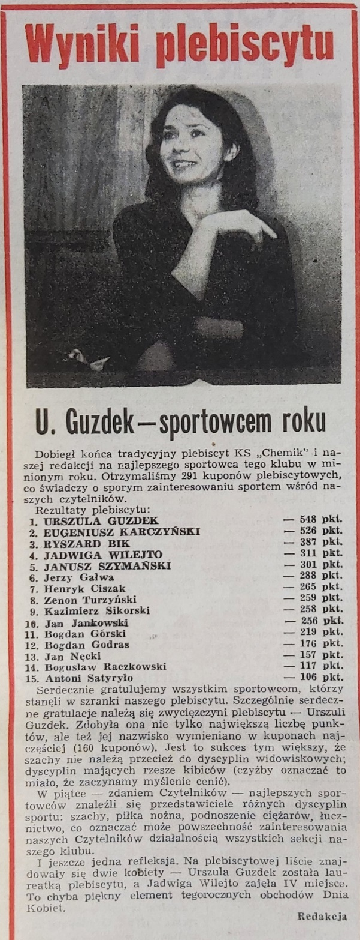

„Wiadomości Polickie” z 10 VIII 1975, nr 21, s. 6.  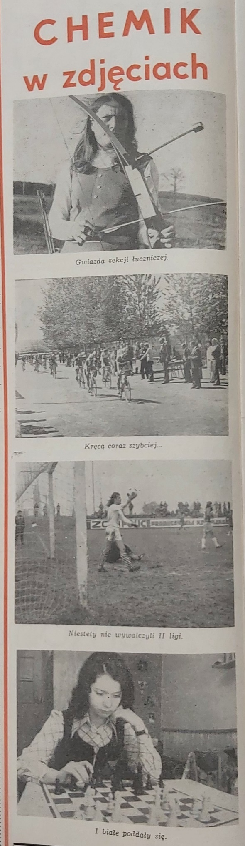 | „Wiadomości Polickie” z 10 VI 1975, nr 15 (160), s. 6.  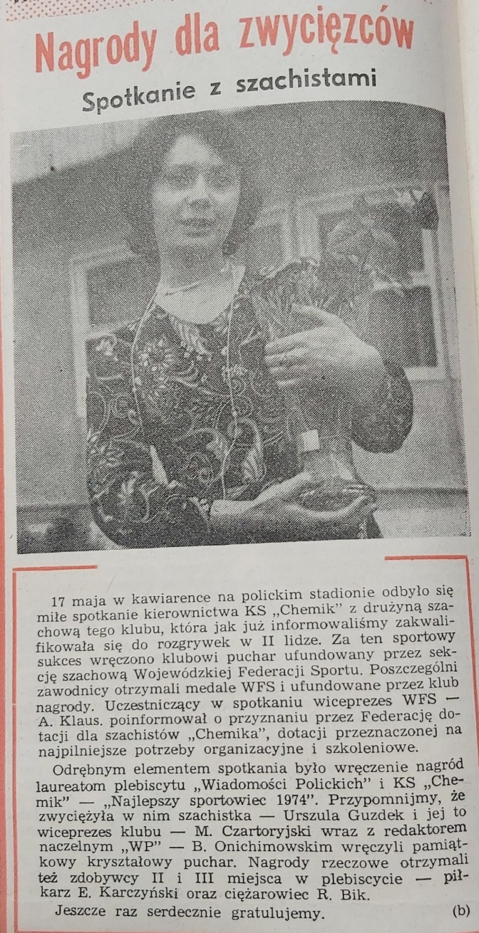

- Finalistka mistrzostw Polski kobiet
Mama jako zawodniczka Chemika Police uczestniczyła w dwóch finałach mistrzostw Polski kobiet w szachach: udanie w Cieplicach (1977) i nieudanie w Elblągu (1978).
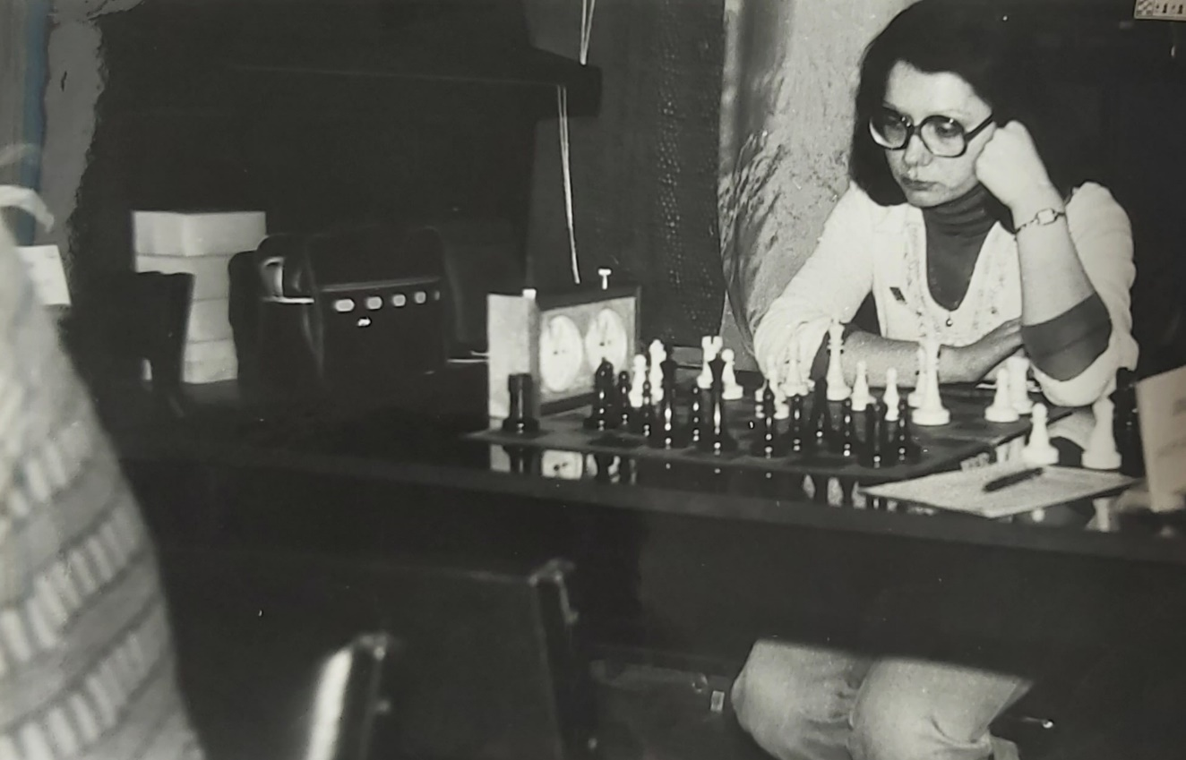
Zdjęcie pochodzi prawdopodobnie z jednego ze wspomnianych finałów MPk

XIII miejsce w Mistrzostwach Polski kobiet w Cieplicach w 1977 roku.
Mama na mistrzostwach Polski kobiet w Cieplicach w 1977 roku zdobyła 6,5 pkt na 11 możliwych i zajęła wysokie trzynaste miejsce na 55 zawodniczek biorących udział w turnieju. Wyprzedziła wiele wyżej notowanych zawodniczek, m.in. wielokrotną mistrzynię Polski Krystynę Radzikowską. XXIX mistrzostwa Polski kobiet zorganizował Jeleniogórski Okręgowy Związek Szachowy w dniach od 21 lutego do 3 marca 1977 roku. Do startu „uprawnione były zawodniczki posiadające co najmniej I kategorię oraz mistrzynie okręgów z kategorią nie niższą niż II. W turnieju uczestniczyło 55 zawodniczek, 3 mistrzynie międzynarodowe, 9 mistrzyń krajowych, 11 kandydatek, 26 zawodniczek z I kategorią i 6 z II kategorią. W ciągu 11 dni trwania turnieju rozegrano 11 rund systemem szwajcarskim” (Cyt. za M. Litmanowicz, Hanna Ereńska-Radzewska po raz trzeci mistrzynią Polski, w” „Szachy” 1977 (maj), nr 5 (365), s. 129.
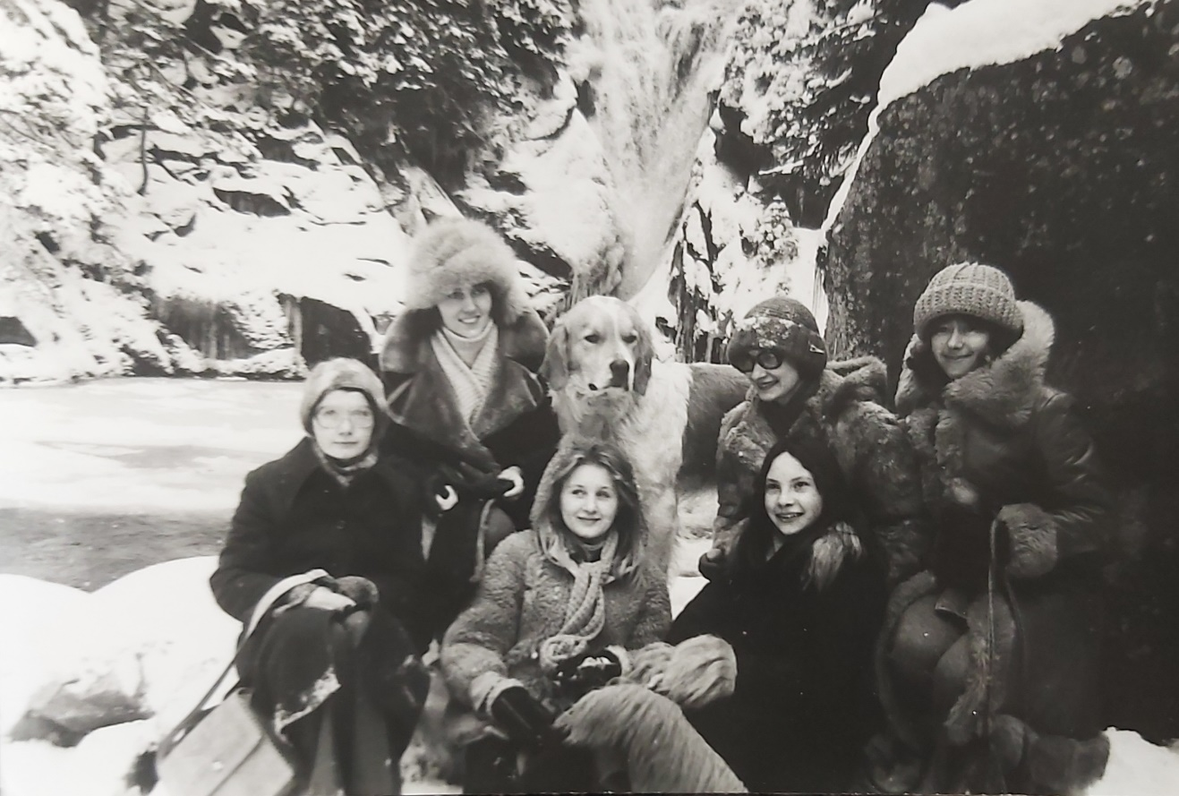
Finalistki mistrzostw Polski w Cieplicach. W dolnym rzędzie pierwsza od lewej: Urszula Guzdek, obok niej Małgorzata Wiese (reprezentantka i mistrzyni Polski), Alicja Pietruńko. W górnym rzędzie od lewej: Bożena Sikora (?), pies, Ewa Markowska (?), Hanna Grabczyńska (?) / Jadwiga Kołacz (?).

W domu zachowała się ta fotografia szachistek z wycieczki górskiej. „Wszystkim uczestniczkom mistrzostw zorganizowano w niedzielę wycieczkę autokarową po Kotlinie Jeleniogórskiej” (Mistrzostwa Polski kobiet w szachach, „Nowiny Jeleniogórskie”: Tygodnik ilustrowany, r. 19, 1977, nr 9 (971), s. 8.).

Wyniki z Mistrzostw Polski w Cieplicach w 1977 roku
Wyniki z mistrzostw do niedawna nieznane udało mi się odzyskać dzięki archiwum i życzliwości finalistki mistrzów pani Zofii Marks (wówczas Kasińskiej). Tabela wyników została zachowana do naszych czasów dzięki pani Zofii Marks, która wówczas bardzo skrupulatnie notowała wyniki, pomimo tego, że na każdy zawodów dojeżdżała z Kowar do Cieplic (przez Jelenią Górę). Dzięki tym notatkom udało się odzyskać wyniki z mistrzostw, co jest wielką radością dla historyków polskich szachów, a ja dowiedziałem się z kim moja Mama przegrała, zremisowała i poniosła porażkę. Wyniki te pozwoliły też rozwikłać zagadkę kategorii Mamy nadanej po turnieju.

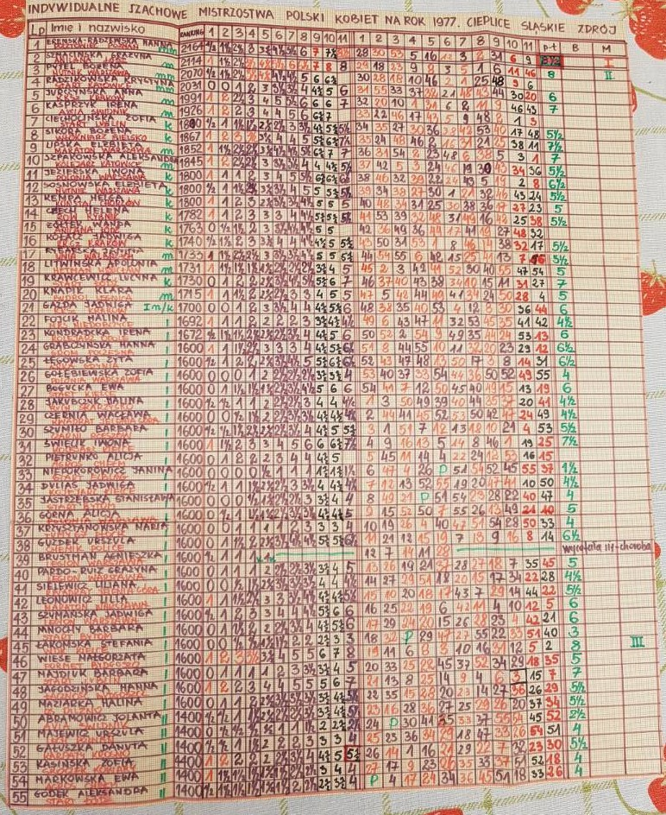
Tabela wyników z Indywidualnych Mistrzostw Polski kobiet w Cieplicach w 1977 z archiwum Zofii Marks

Urszula Guzdek I 1600
Partia | Przeciwniczka | Kategoria | Ranking | Wynik
1. | Iwona Jezierska | k | 1800 | 0
2. | Jadwiga Gazda | I+ | 1700 | 1
3. | Elżbieta Sosnowska | k | 1800 | 0,5
4. | Wanda Żółtek | k | 1763 | 0,5
5 | Lucyna Krawcewicz | k | 1730 | 0,5
6. | Zofia Ciechocińska | k | 1880 | 1
7. | Helga Kempa | k | 1800 | 1
8. | Elżbieta Kowalska-Lipska | m | 1852 | 0
9. | Jadwiga Kołacz | k | 1740 | 1
10. | Bożena Sikora | k | 1867 | 0
11. | Helena Czech | k | 1782 | 1
 |  |  |  | Ruz 1843

Kategoria szachowa: jedynka czy kandydat na mistrza ?
Mama posiadała I kategorię szachową. Zdobyła ją na turnieju w Augustowie w 1974 roku. „W turnieju klasyfikacyjnym wypełniła normę na II kateg. męską (!!!), co jest jednoznaczne z I kat. kobiecą” (Zob. J. Karolak, Szachiści wrócili z tarczą, „Wiadomości Polickie” z 1-15 IX 1974 roku, nr 16, (138), s. 6. Jej marzeniem sportowym było, przynajmniej w 1975 roku, zdobyć tytuł kandydata. Z tego co mi mówiła, udało jej się tego dokonać na tych mistrzostwach w Cieplicach w 1977 roku. Wyniki Mamy potwierdzają, że uzyskała normę kandydacką, a nawet ją przekroczyła o 0.5 pkt. Niemniej zaliczono to wówczas – tak mówiła - jako drugą normę na kategorię I. Rzeczywiście w komunikacie KKiR 1977/03, a więc po zakończeniu mistrzostw Mama miała wpisaną I kategorię. Mama twierdziła, że trochę w jej klubie sprawy nie dopilnowano, bo ona tych norm wcześniej wyrobiła dużo, tylko nikt tego nie zgłaszał. Wydawało mi się to prawdopodobne, gdyż w ligowych i barażowych o II ligę triumfów ze 100 % punktacją, czy wygranych mistrzostwach okręgu szczecińskiego wyrabiała te kolejne potwierdzenia normy na kategorię I.
Ciekawy byłem czy można rzecz zweryfikować i przyznać Mamie po latach tytuł kandydata, o którym marzyła, przynajmniej w 1975 roku, bo później na długie lata szachy, nie miały dla niej żadnego znaczenia? Dzięki wspomnianym, odzyskanym wynikom, a zwłaszcza pomocy pana Przemysława Jahra, który skonsultował sprawę z panem sędzią Mirosławem Gnieciakiem udało się ustalić, pomyłkę w komunikacie 1977/03. Pan Mirosław Gnieciak, potwierdził, iż zgodnie z komunikatem 1977/03, Urszula Guzdek winna figurować jako I+, gdyż taki jest zapis zgodny z wnioskiem OZSzach w Jeleniej Górze został zatwierdzony na posiedzeniu Komisji. Przemysław Jahr ustalił, iż Mama wypełniła podczas IMPk 1977 pierwszą normę kandydacką i posiadała kategorię I+ w latach 1977–1982. Norma kandydacka straciła ważność po 5 latach.

Mistrzostwa Polski w Elblągu w 1978 roku
W Elblągu w 1978 roku (12-23 lutego) Mama zdobyła 4,5 pkt i zajęła miejsca 31-36 na 43 uczestniczki. Zapytałem kiedyś Mamę, gdy znalazłem partie z tego turnieju w Internecie o przyczyny słabszego występu. Mówiła, że ona nie traktowała tego z należytą powagą. Zrobiwszy ruch w partii, często wychodziła pogadać z moim ojcem, z którym niebawem wzięła ślub. Nie tylko więc treningów szachowych nie traktowała poważnie, ale i turnieju tej rangi …
Niemniej to właśnie jedna z partii Mamy z tego turnieju, zwycięska miniatura, została opisana w miesięczniku „Szachy” w sprawozdaniu z mistrzostw (Zob. Z. Czajka, XXX mistrzostwa Polski kobiet, „Szachy” 1978 (kwiecień), nr 4 (376), s. 104. „Obrona Caro-Kann – R 95/a / U[rszula] Guzdek – M[aria] Krzysztanowska 1. E4 c6, 2. d4 d5, 3. Sc3 de4, 4. S:e4 Sd7, 5. He2 Sgf6, 6. Sd6X”. Była to najkrótsza partia turnieju. Trwała 5 min. (B. Siwoń, Biuletyn z mistrzostw Polski kobiet w Olsztynie 1978, s. 1, komunikat nr 10, z dnia 21.02.1978) Nota bene Mama opowiadała mi - jeśli czegoś nie przekręciłem, że ten motyw wykorzystany w tej partii, wskazał jej brat Władek, który kiedyś analizował jej przegraną partię z mistrzynią Polski - Mirosławą Litmanowicz i dostrzegł wtedy taką, niewykorzystaną możliwość. Najwidoczniej Mama zapamiętała podpowiedź swego „sekundanta” i wykorzystała ją w finałach mistrzostw Polski.

- Trening szachowy
Mama wspominała, że nie trenowała zbyt dużo, że więcej trenował jej brat Władysław (najlepszy w swoim czasie zawodnik Mechanika Stargard), że on lubił analizować jej partie i czasem coś jej sugerował, podpowiadał. Mama opowiadała, że lubiła: wyjazdy na turnieje, atmosferę temu towarzyszącą, lubiła … zwyciężać i otrzymywać nagrody. Ciocia Ela – koleżanka Mamy ze studiów – mówiła, że szachy ją bardzo interesowały. Wszyscy, którzy ją pamiętają, z którymi rozmawiałem, mówili, że miała wyjątkowy talent do gry w szachy. Mój ojciec twierdzi, że „szachy nie były do końca jej pasją”, że traktowała je raczej jak rozrywkę, oderwanie, przyjemność, że nigdy intensywnie nie trenowała. Wspominał, iż czasem tylko, w początkach małżeństwa tj. zapewne ok. 1978-1979 r. – rozkładała sobie szachy, książki i coś tam przesuwała figury, czasem się uśmiechała chcąc podzielić się z nim jakimś odkryciem, ale dla niego to wszystko stanowiło czarną magię. On za swój sukces uznawał to, że nauczyła go grać. Pamiętam, iż Mama miała duży księgozbiór składający się z książek w językach: polskim, rosyjskim i niemieckim. Jej siostra Zosia wyszła za mąż za Otta i mieszkała w Niemczech (przez pewien czas sąsiadowali w Dortmundzie z państwem Sylwią i Jerzym Konikowskimi). Mama mogła podróżować za granicę, odwiedzać siostrę i przywoziła stamtąd niemiecką literaturę szachową. Później księgozbiór szachowy sprzedała w latach „80” XX wieku Józefowi Stecykowi zawodnikowi Mechanika Stargard. Musiała zatem trochę jednak czytać i trenować. Zachowały się zdjęcia jak analizuje jakieś pozycje szachowe. Zdaniem Mieczysława Manika – kolegi klubowego, organizatora najbardziej prestiżowego, szachowego turnieju w województwie zachodniopomorskim im. Tadeusza Gniota: Mama – „jako zawodniczka o tej klasie talentu, nie osiągnęła sukcesów do jakich była predystynowana, m.in. dlatego, iż nie miała trenera szachowego”, co u najlepszych zawodniczek w kraju było czymś naturalnym. Z pewnością tak... Dla Mamy jednak szachy nie były priorytetem i nigdy nie wpadła zapewne, nawet na taki pomysł.

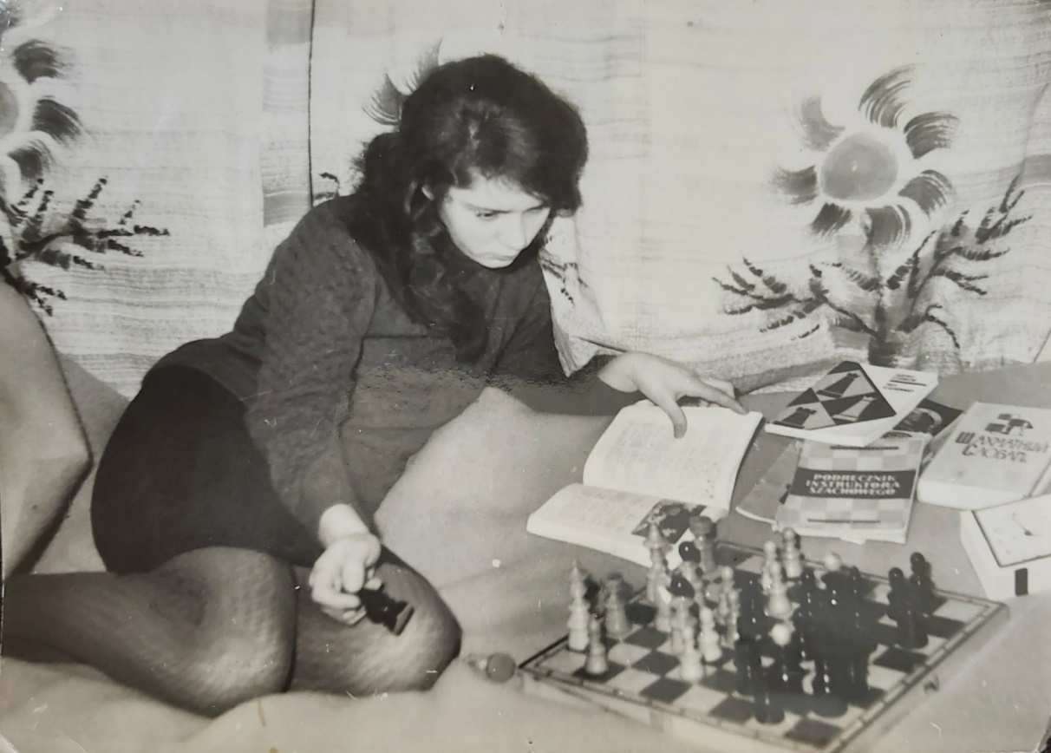
W wywiadzie jakiego udzieliła, gdy została najlepszym sportowcem Chemika Police, wspomniała, iż czytała literaturę szachową od czasów liceum. Niemniej wspomniała też, że „na szachy nie miała czasu”, że poświeciła się studiom (na Wydziale Inżynieryjno- Ekonomicznym Transportu Politechniki Szczecińskiej), że przejmowała się egzaminami bardziej niż zawodami szachowymi, na które nie miała kiedy jeździć. Z kolei jej koleżanka ze studiów, moja chrzestna, ciocia Teresa, wspominała, że Mama „na studiach z matematyki była najlepsza, ale z innych przedmiotów miała trudności, bo tylko na mecze szachowe jeździła i nie miała kiedy czytać książek”. Mama planowała po studiach zająć się poważniej szachami. Później przyszła praca zawodowa w „Polmo” w Szczecinie, rodzina, problemy małżeńskie, choroba. Trudno było Mamie zapewne pogodzić szachy ze studiami, pracą. Zresztą prezes klubu Chemika zapytany o przyczyny niepowodzenia sekcji szachowej ubolewał: „No tak, niestety musieliśmy pożegnać się z II ligą. Zaważył na tym fakt, że mamy tylko jedną klasową zawodniczkę, kol. Guzdek. W momentach gdy zajęcia nie pozwalają jej wystąpić w meczu, tracimy łatwo punkty, które potem są nie do odrobienia” (Nasz K.S „Chemik”, „Wiadomości Polickie” z 30 IV 1977 roku, nr 14, (228), s. 4). Miał chyba trochę racji, bo dla Mamy – jak wnioskuję z tego co mi opowiadała – szachy nigdy nie były na pierwszym miejscu, nigdy nie były sprawą najważniejszą.

- Koniec szachowej przygody w Mechaniku Stargard
Mama wyszła za mąż za mojego ojca Marka Sokulskiego w 1978 roku i można powiedzieć, że po zmianie nazwiska - jako Urszula Sokulska zakończyła już przygodę szachową. Szybko zaszła w ciążę. Później opiekowała się trójką synów urodzonych w latach: 1979, 1981, 1982. Doszły problemy nieszczęśliwego małżeństwa, rozwód, choroba, praca w „Polmo” w Szczecinie. Teraz „na szachy nie miała już” nie tylko „czasu”, ale i: sił, ochoty, możliwości. Mama już nie wróciła do gry w Chemiku Police. Została tam godnie zastąpiona przez bardzo dobrą szachistkę Alicję Boćkowską. Za namową brata Władysława zaczęła grywać, kiedy mogła – czyli bardzo rzadko, w Mechaniku Stargard, klubie słabszym od Chemika. Nie była też tak związana z nowym zespołem, jak z drużyną z Polic, w której spędziła sześć sezonów. Ciekawy jestem czy w klubie Mechanik Stargard czy w Zachodniopomorskim Związku Szachowym można znaleźć jakieś materiały (zdjęcia, zapisy partii, wspomnienia) z czasów gry Mamy w Chemiku i Mechaniku?
Pamiętam jak z babcią, mamą i braćmi pojechaliśmy na jeden mecz ligowy do Stargardu. Było to pewnie 1985 / 1986 roku (?). Pamiętam, że Mama swoją partię wygrała, a Wujek przegrał. Mama była niepocieszona, bo Wujek miał słabszą partię, potem się wykaraskał, Mama odetchnęła z ulgą, odeszła na chwilę od jego partii. Za chwilę wróciła i nie dowierzała temu co się wydarzyło na szachownicy, kiwając tylko głową: „On zawsze coś wymodzi”… Pamiętam też, że raz udałem się na mecz rozgrywany w Szczecinie. Mamę poproszono by zagrała w zastępstwie. Czy to był mecz Mechanika? Wujka nie było. Mama grała z Juratą Karolak - córką Jana, swojego dawnego kolegi z Chemika Police, mającą pierwszą normę na I kategorię, finalistka mistrzostw Polski juniorów w 1987 roku. To było gdzieś w 1988 roku. Mama od kilku lat nie grała w szachy, nie trenowała. Pamiętam, że wygrała tę partię i bardzo się ucieszyła. Trochę jej wtedy pomogłem, bo zwróciłem uwagę by kliknęła na czas, bo o tym zapominała. Pamiętam, że się denerwowała. Ręce jej się trzęsły gdy zapisywała posunięcia. Pani Jurata grała wówczas z ojcem w Hutniku Szczecin. Nie pamięta tej partii, ale zachowała w pamięci miłe wspomnienie Mamy z turnieju w Augustowie, na który pojechała jako kilkuletnia dziewczynka ze swoim ojcem. Pamięta, że spała wówczas pod namiotem, a bawiła się z nią, a po trosze zajmowała „szachistka Chemika”.
Mama w połowie lat „80” sprzedała niemal wszystkie swoje szachowe książki koledze z Mechanika Stargard - Józefowi Stecykowi. Nie zamierzała już grać w szachy.
Mama miała jeszcze jeden epizod szachowy. Przez pewien czas pracowała w firmie komputerowej PC – Best, w latach 1993-1995, której dyrektorem był Jacek Pawlicki, późniejszy mistrz Polski w warcaby i prezes światowej federacji warcabowej. Poprosił on Mamę by reprezentowała firmę w rozgrywkach szachowych i … warcabowych. Mama nawet przeczytała jedną książkę o debiutach w warcabach, którą szef Jej pożyczył. Zagrała w obu turniejach. W szachowym poszło Jej wtedy dość dobrze.
Bardzo rzadko dała się namówić na partię szachową. Czasem zagrała na moja prośbą ze swoimi wnukami. Świat szachów jej nie interesował prawie w ogóle. Rzadko dało się ją namówić na wspomnienia o szachach. Pytała czasami jak idzie jej wnukom, tj. moim synom: Maurycemu i Ignacemu, którzy przez kilka lat trenowali szachy w UKS OPP Toruń. (Zdobyli mistrzostwo województwa kujawsko-pomorskiego i reprezentowali wraz ze mną klub w III i IV lidze szachowej). Pamiętam, że emocjonowała się partiami Ignacego na mistrzostwach Polski, które śledziła na żywo w Internecie.

- Mama ponownie polubiła grę w szachy
Pod koniec życia, Mama, ku mojemu zdziwieniu i niedowierzaniu, po kilkudziesięciu latach, ponownie polubiła szachy. Zaczęła - od 2019 roku, grywać przez Internet, na „kurniku.pl” tempem 10 + 15 sekund, a i tak często się zamyślała i przegrywała na czas. Gdy się zadzwoniło do Niej w trakcie partii prosiła by zadzwonić po partii. Raz powiedziała bratu że odzwoni po partii, ale się zapomniała i grała jeszcze dwie godziny … Lubiła porozmawiać o swoich szachowych potyczkach. Poprosiła mnie nawet o książkę dotyczącą debiutów szachowych, bo zapomniała/ nie wiedziała co należy grać w jakimś wariancie. A także chciała poczytać jakąś gazetę szachową, by dowiedzieć się kto teraz wśród kobiet w Polsce jest najlepszy. Rozegrała na kurniku.pl razem 12225 partii. W ostatnie dni przed śmiercią grywała na „kurniku.pl” po kilka godzin dziennie. W tym okresie udało mi się namówić Mamę na udział w kilku szachowych turniejach z cyklu 4 Pory Roku w Szczecinie tempem 10 + 5 sekund (m.in. 12 października 2019 – została najlepszą kobietą, 3 września 2022 roku). Zagrała też w otwartych mistrzostwach Szczecina 2020, a także w Otwartych Mistrzostwach Województwa Seniorów 50 + (18.09.2021 roku, gdzie zdobyła 4,5 / 9 pkt i zajęła 13 miejsce). Udział w tych turniejach stanowił dla niej zarówno przyjemność, jak i duży wysiłek, gdyż pod koniec życia miała problemy z chodzeniem. Szybko się męczyła i trzeba było z Mamą często odpoczywać.
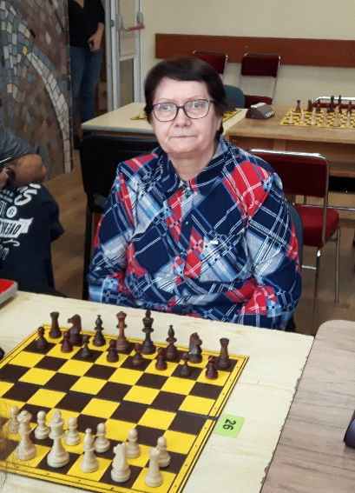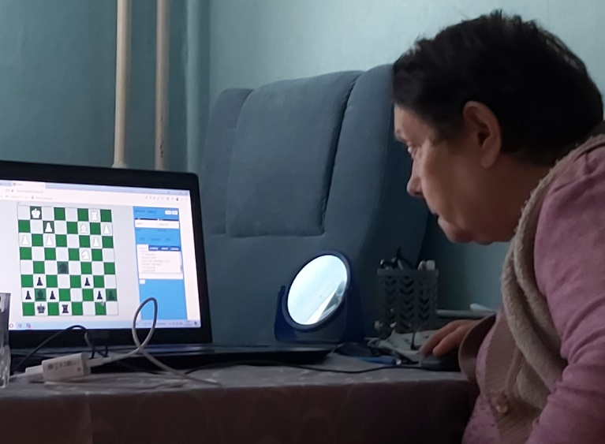
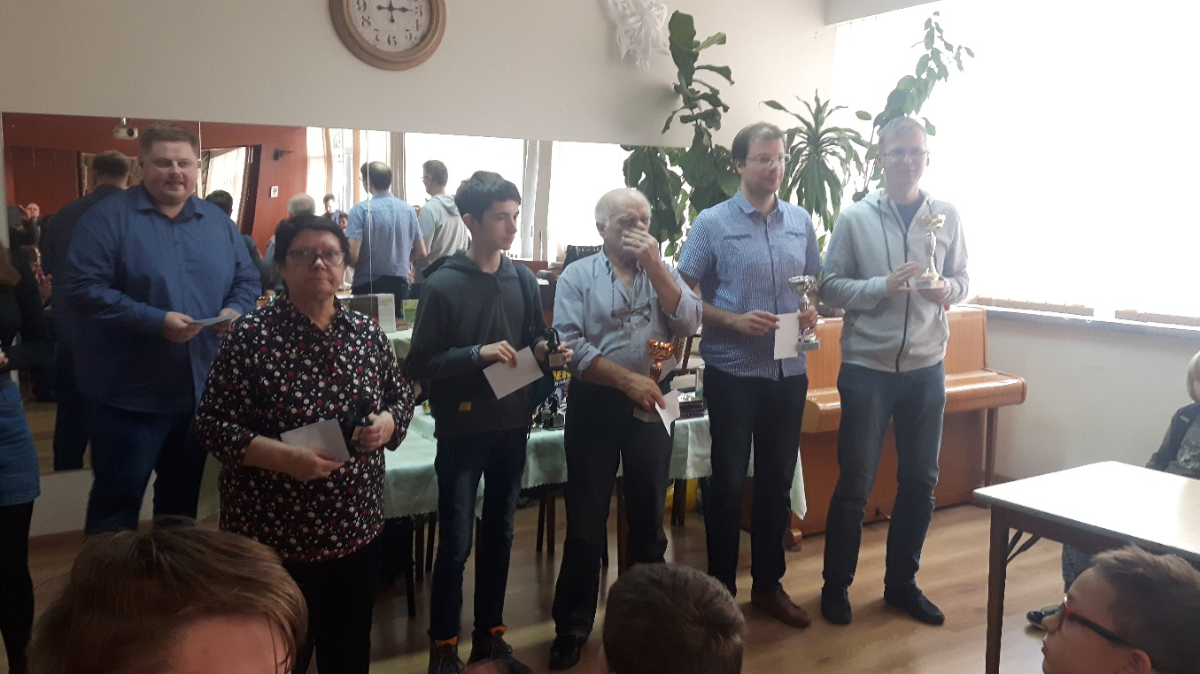
Mama odbiera nagrodę dla najlepszej kobiety. Za nią z lewej strony sędzia Arkadiusz Korbal

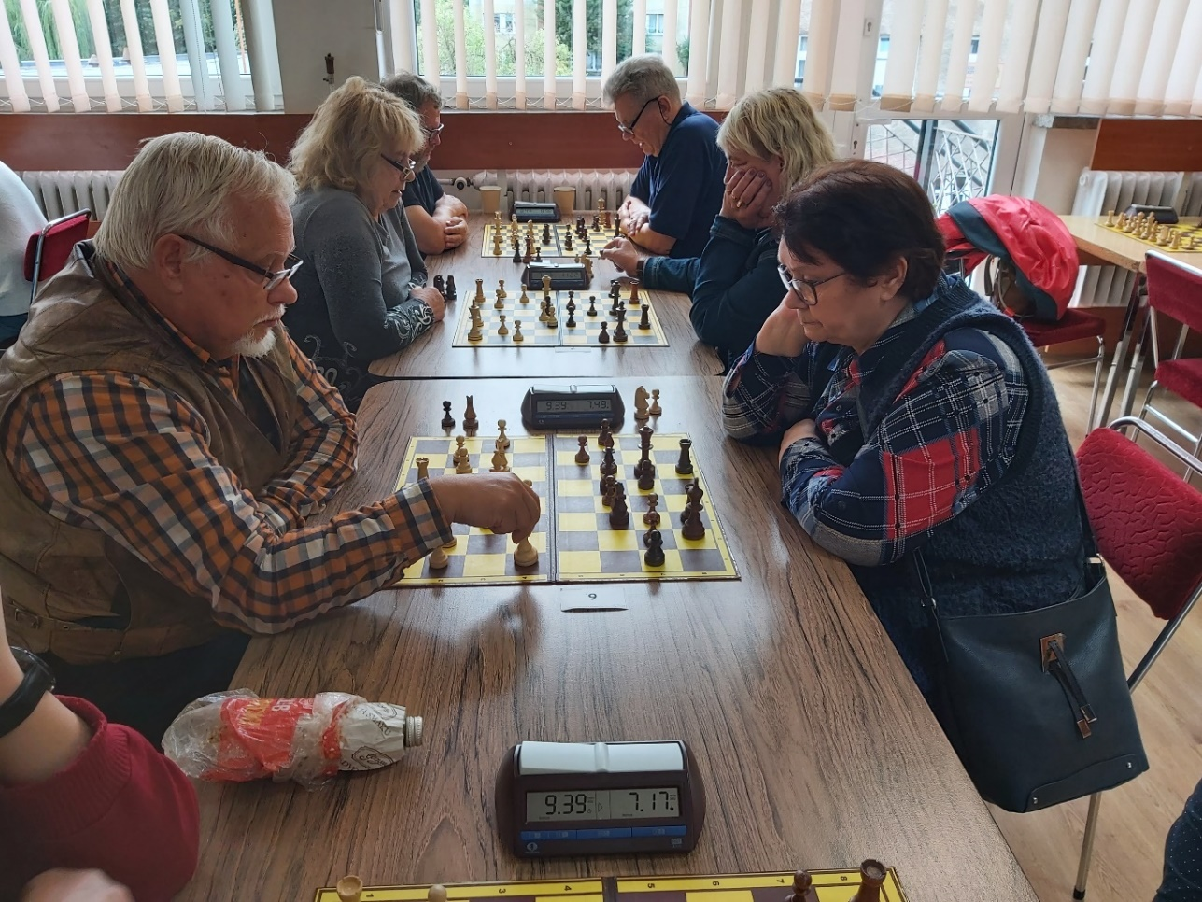
Mama w pojedynku z Kazimierzem Łaszewskim.

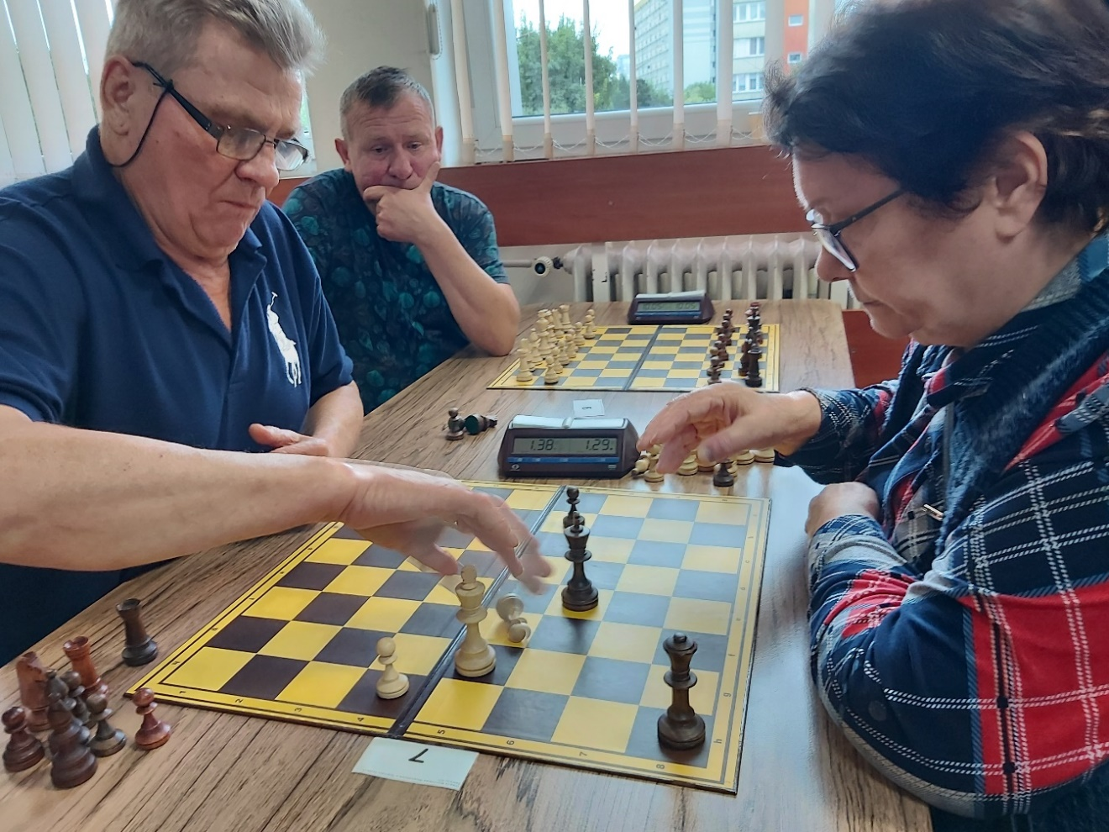
Mama w pojedynku z Ryszardem Mrozewiczem

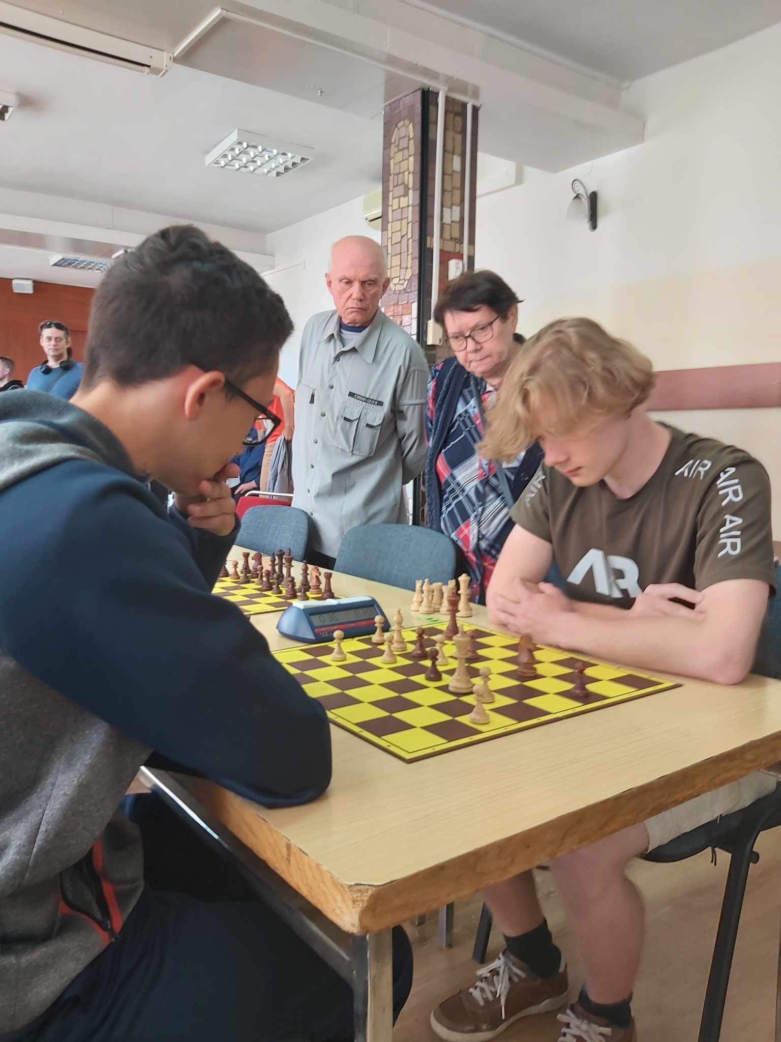
Mama wraz z Andrzejem Maniochą - swoim dawnym kolegą klubowym z Chemika Police - przygląda się partii
swojego wnuka Maurycego Sokulskiego (z prawej)

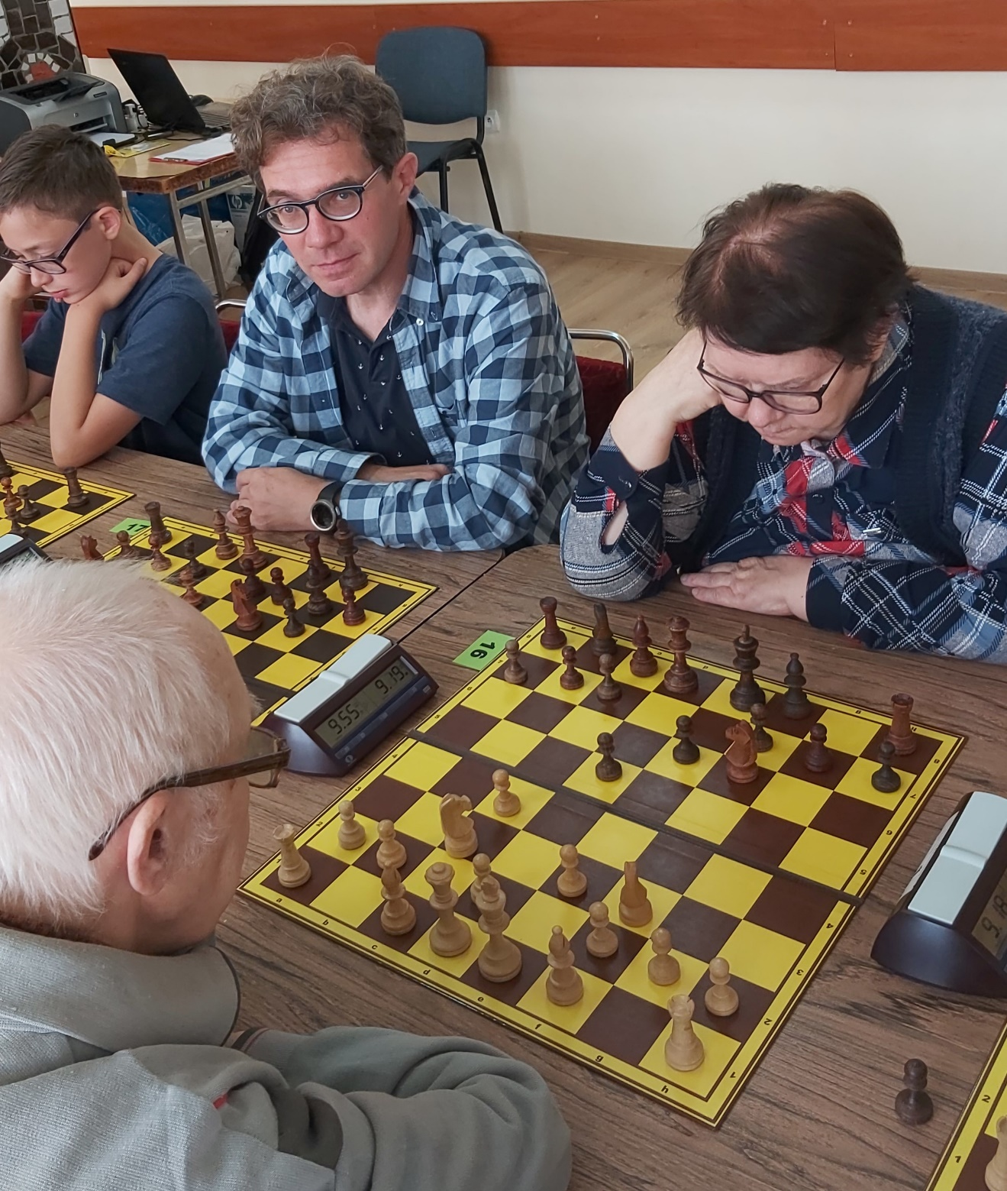
Na zdjęciu obok Mamy z lewej strony - ja (tj. Michał Sokulski - zawodnik m.in. UKS OPP Toruń, instruktor szachowy)

- Tradycje rodzinne
…
- Zdjęcia Mamy przy szachownicy z lat 1969-1978

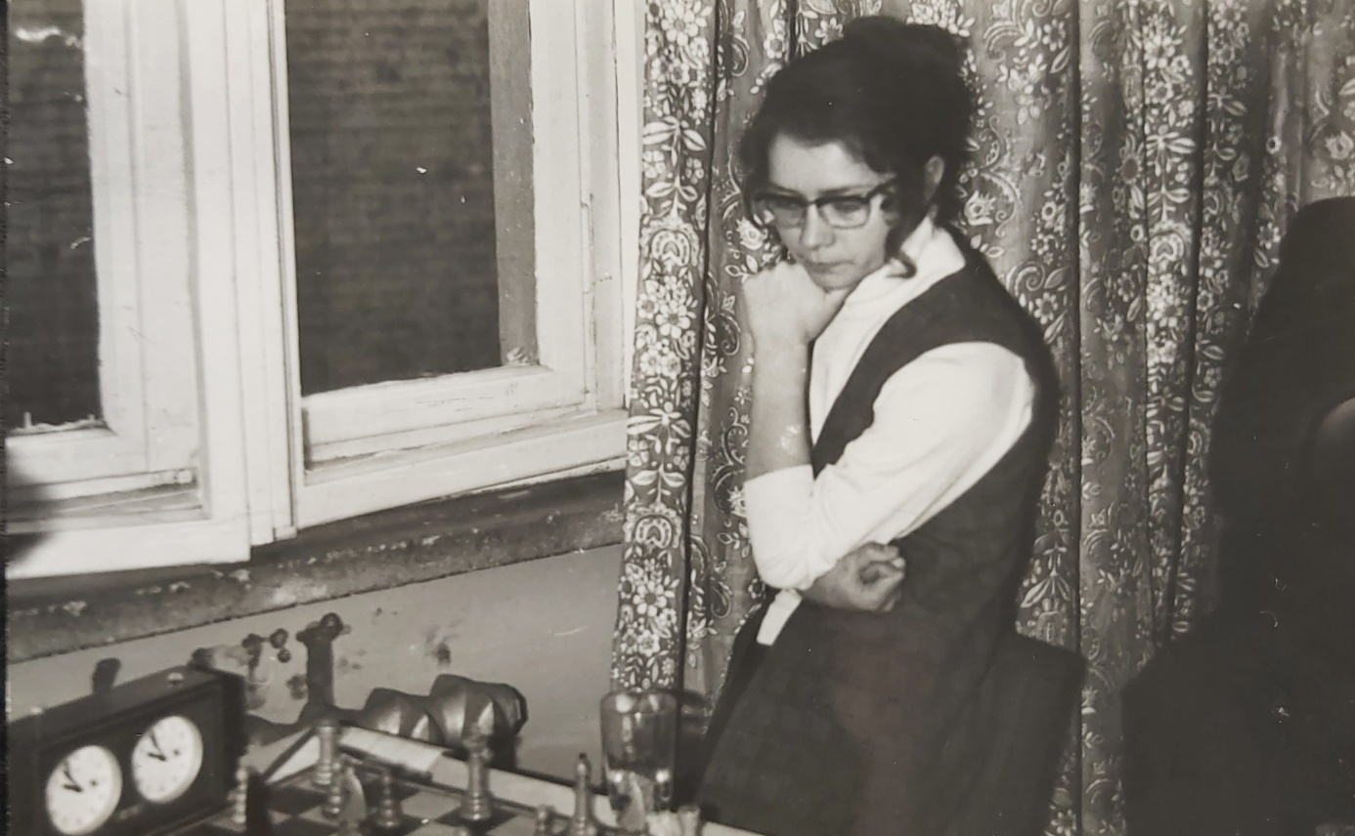
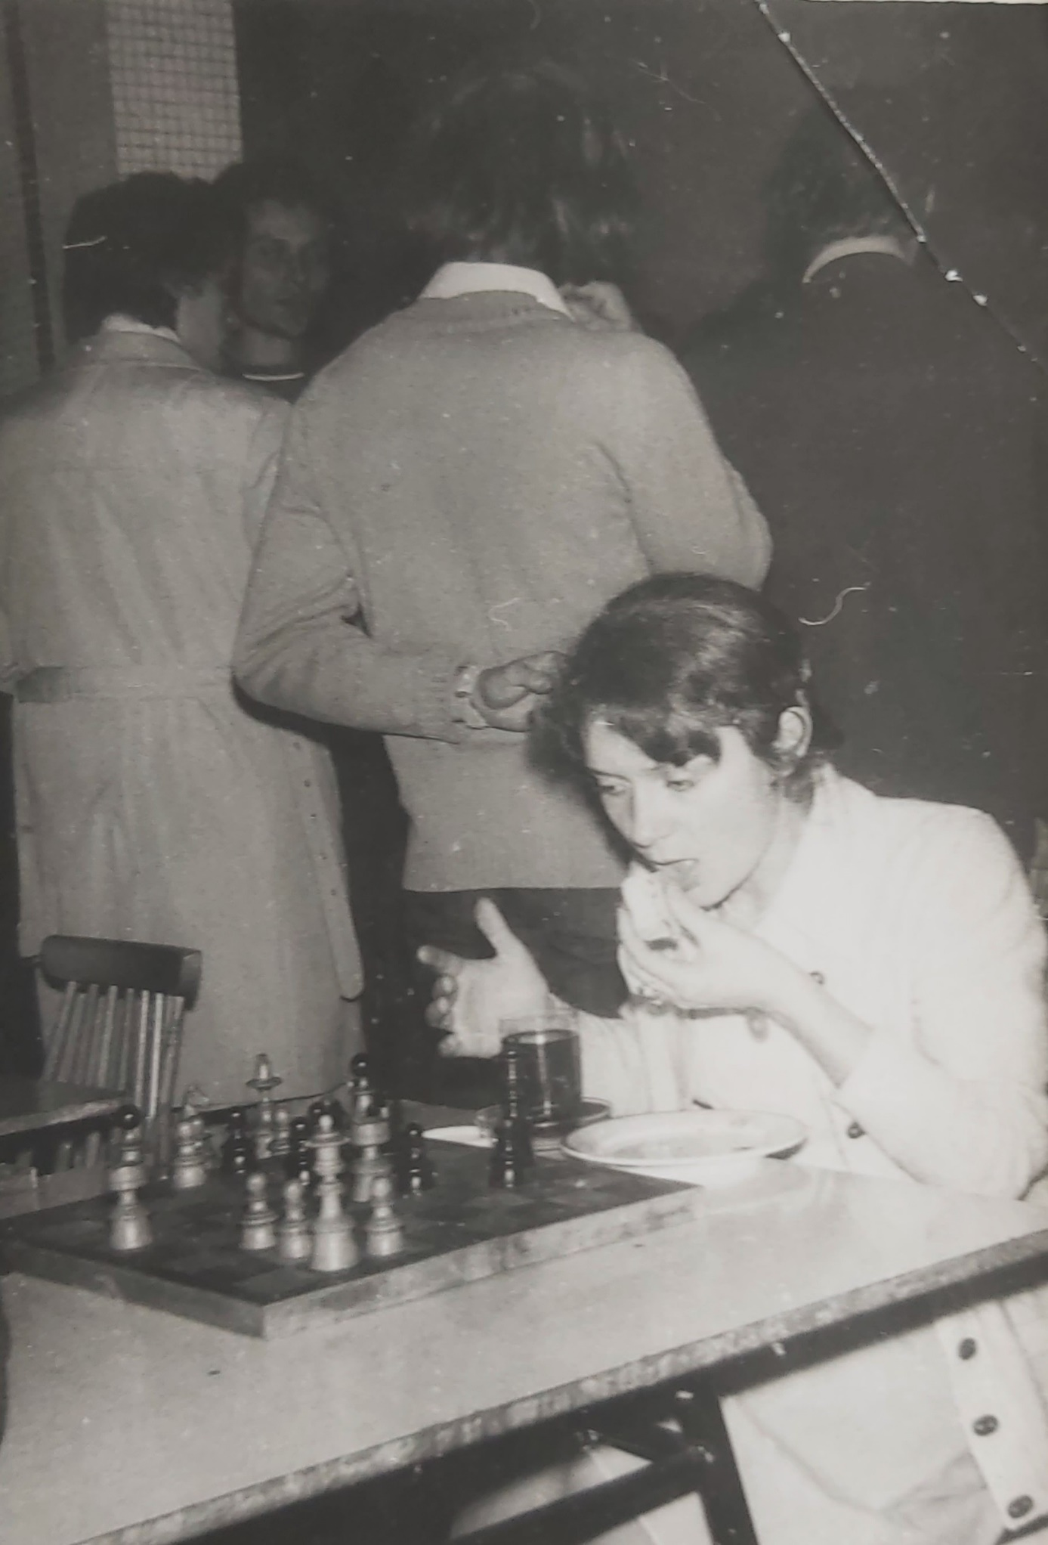
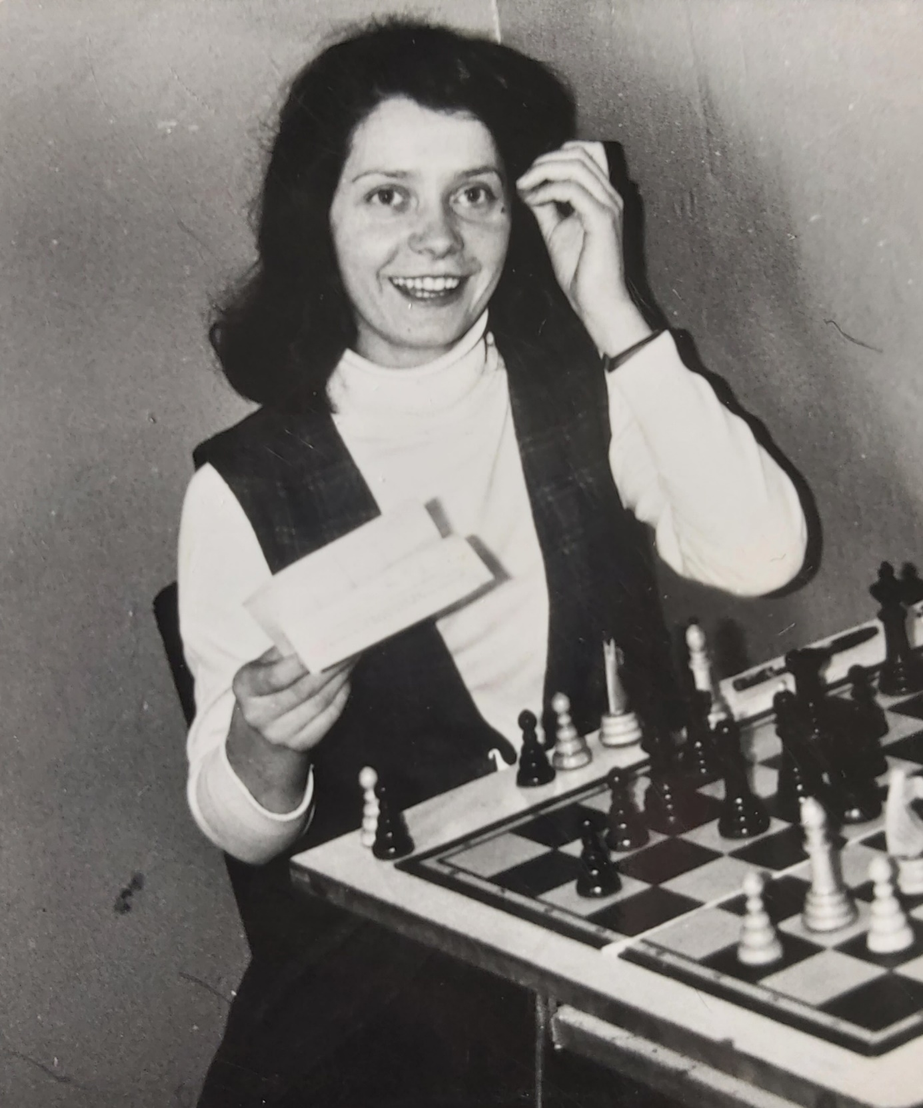
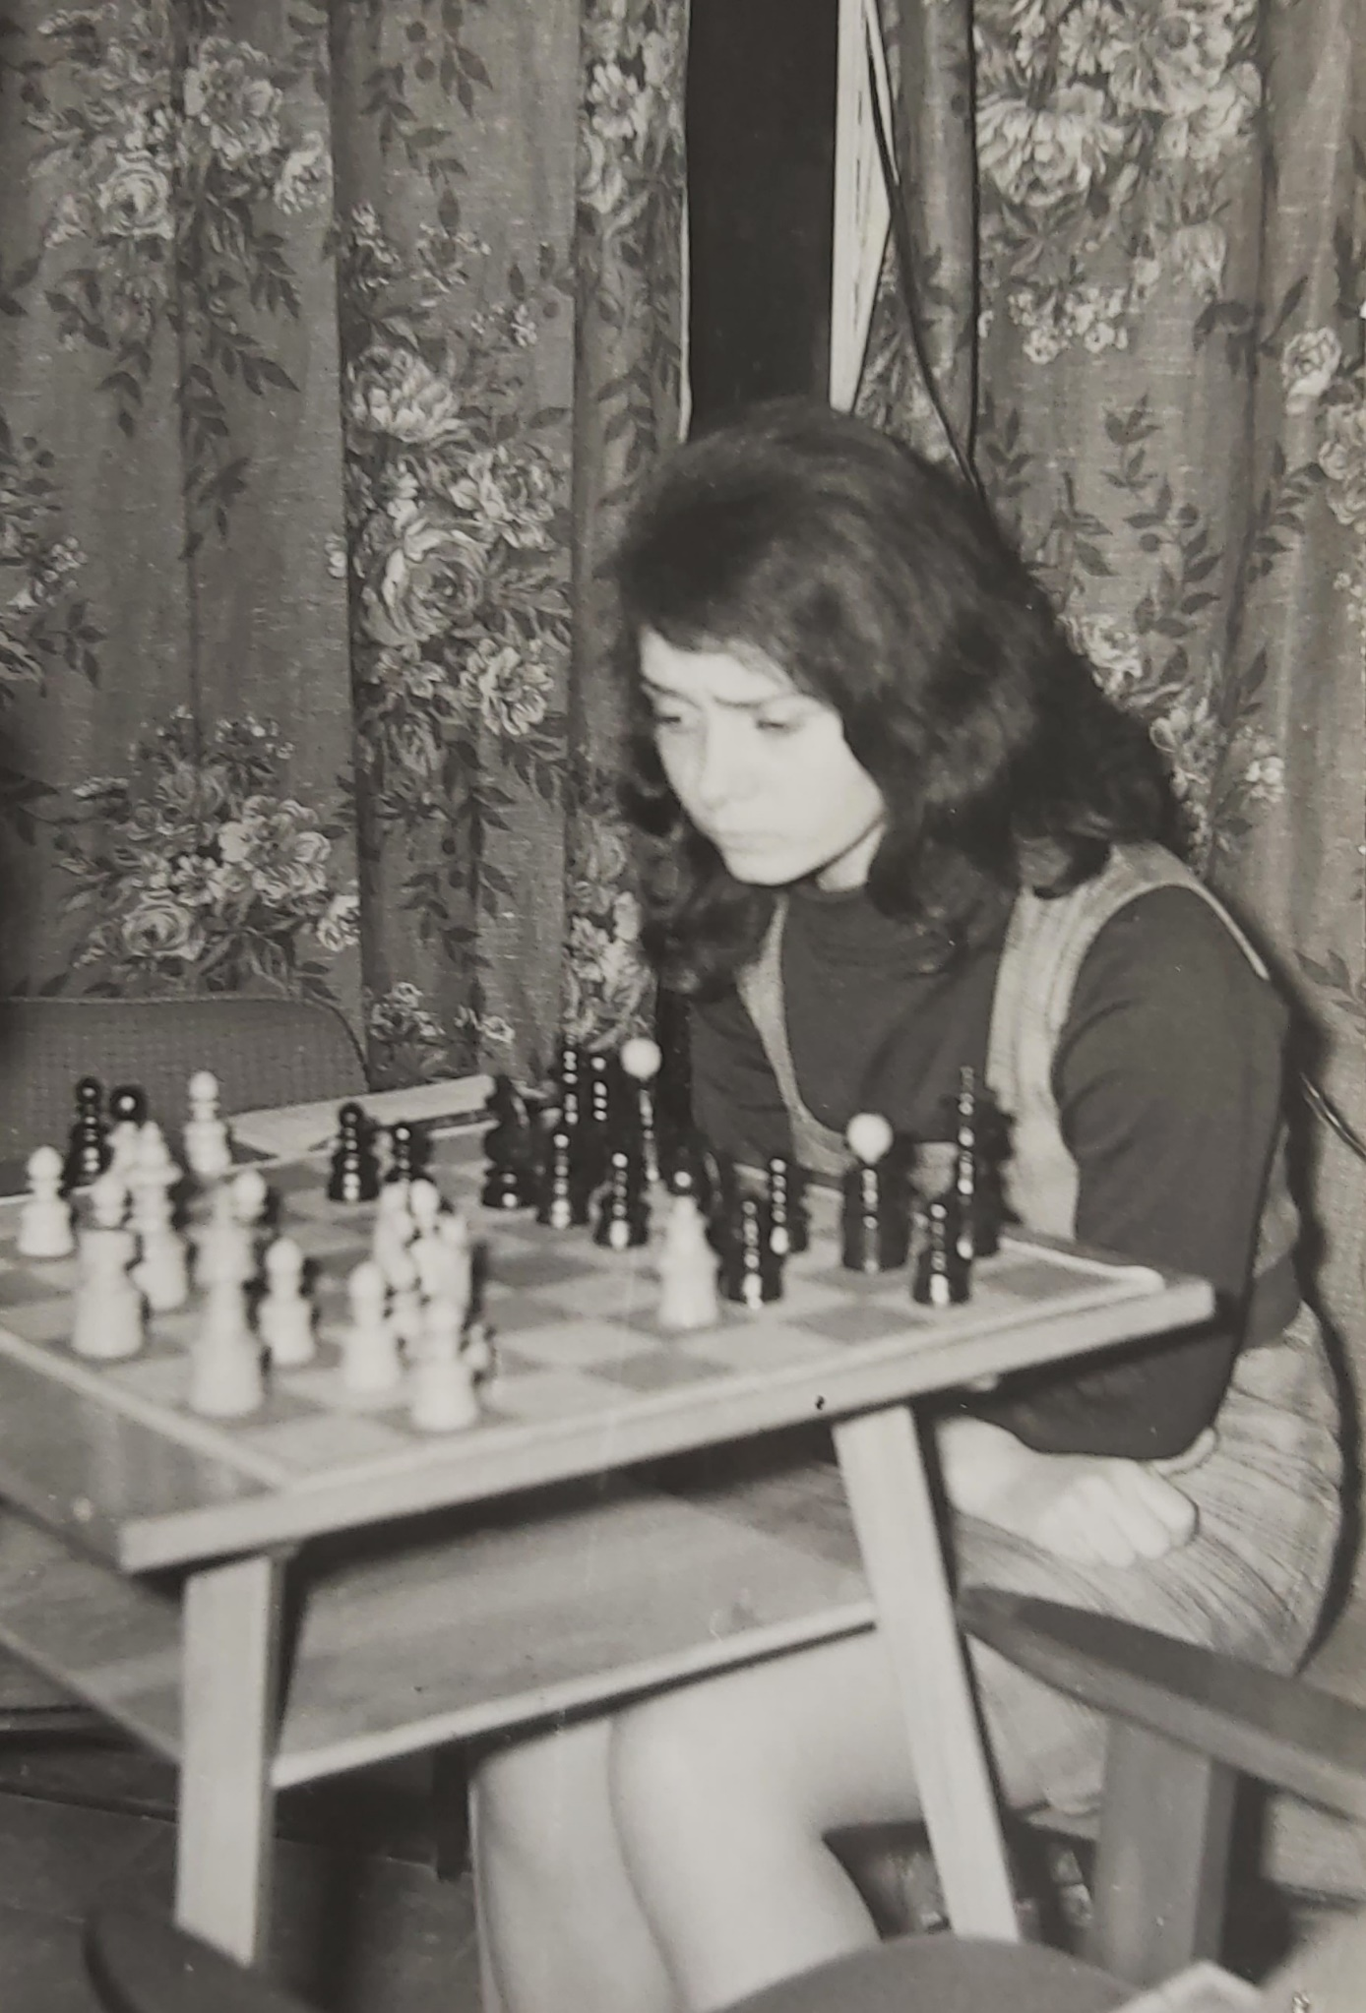
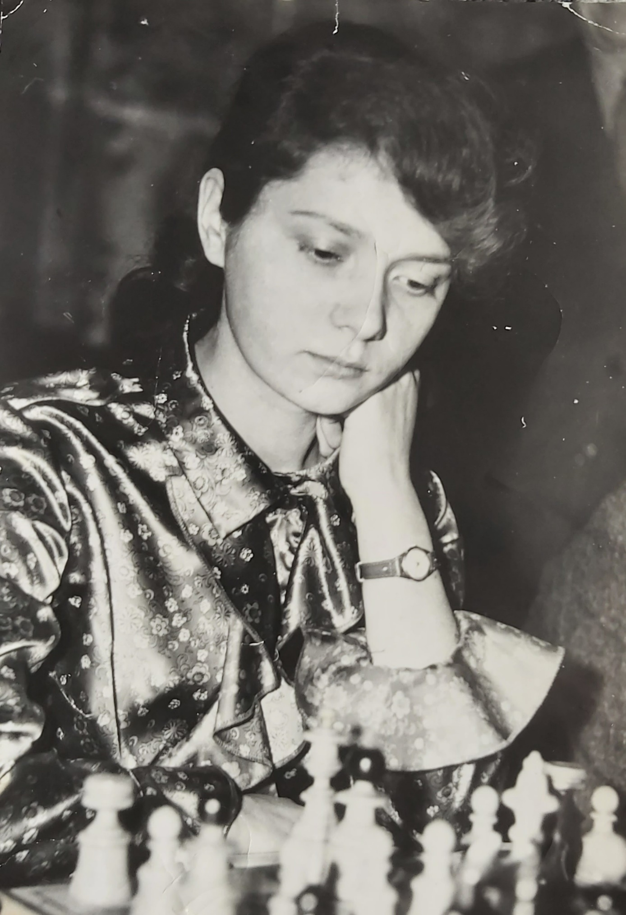
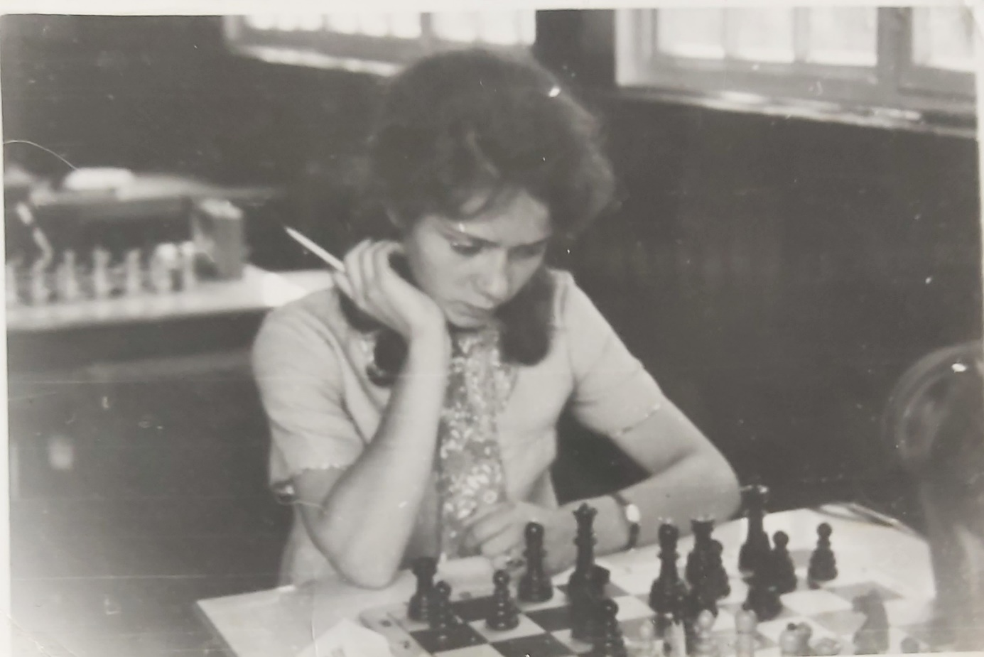
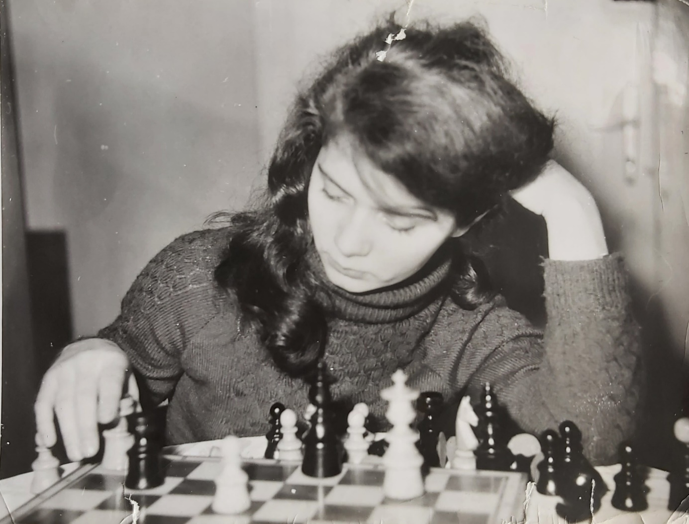
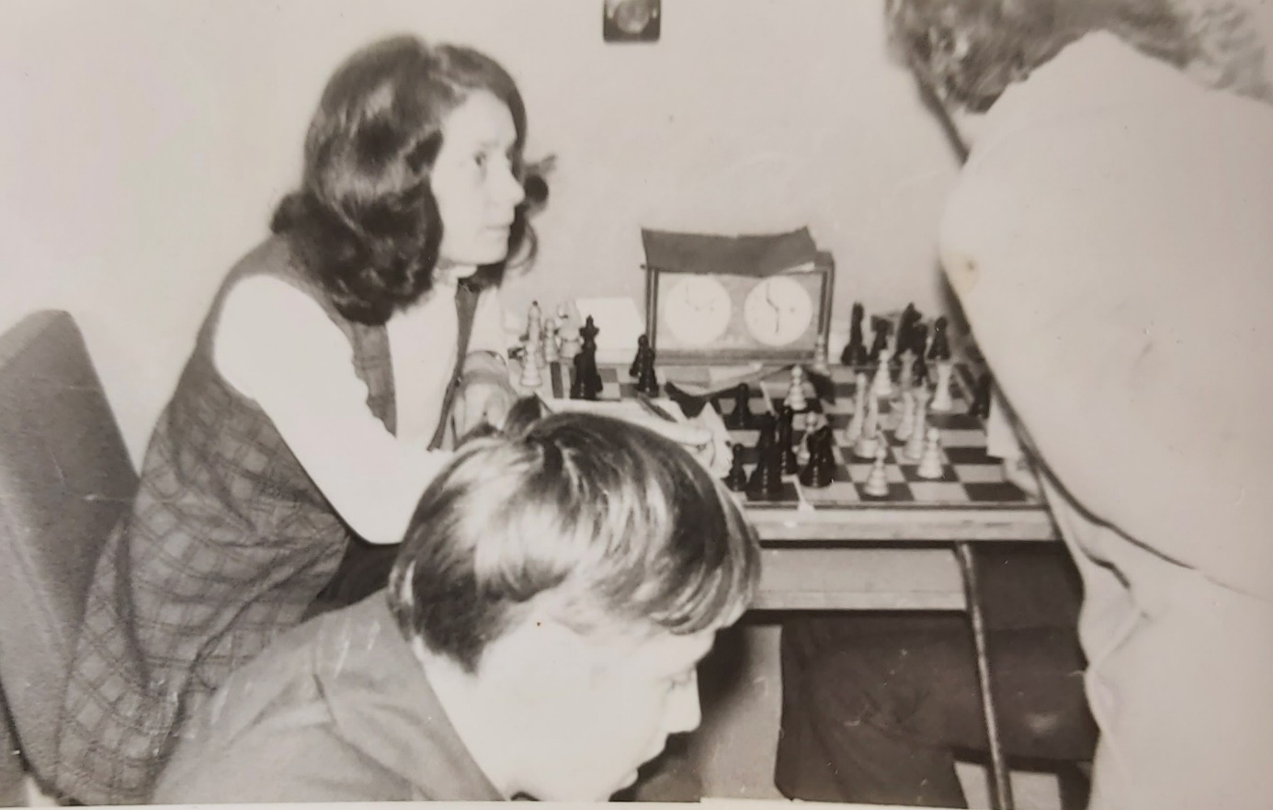
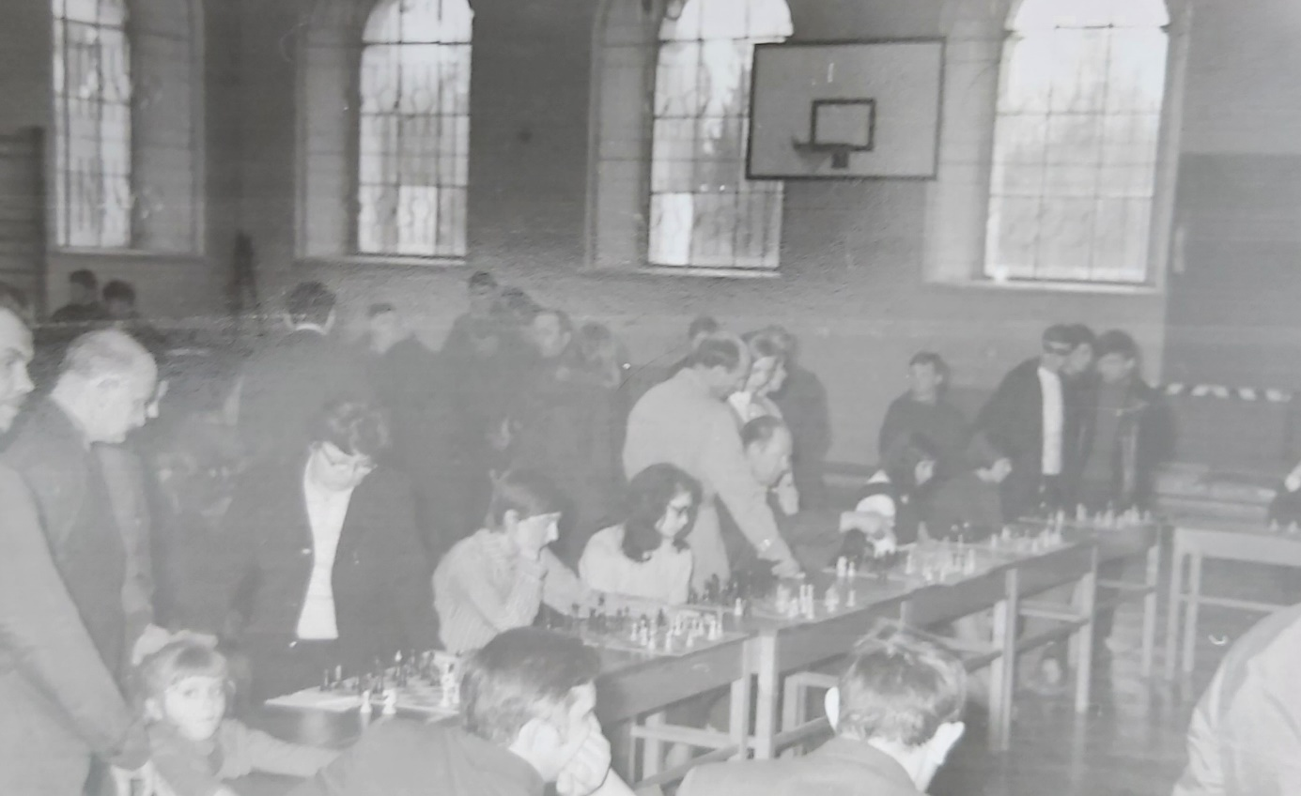
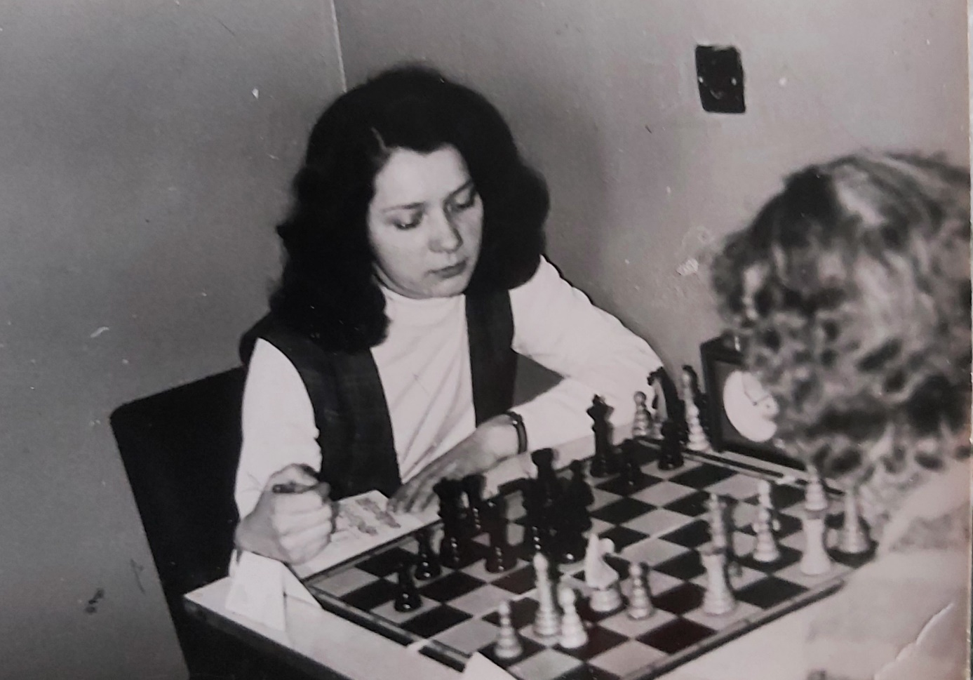

Proszę o kontakt Wszystkich, którzy pamiętają moją Mamę – Urszulę Guzdek (po mężu Sokulską), którzy zachowali w pamięci opisane tu zdarzenia, turnieje sportowe, potrafią rozpoznać osoby wskazane tu na zdjęciach, posiadają jakieś pamiątki, zdjęcia, zapisy partii, bądź wiedzą, gdzie można tego wszystkiego poszukiwać, którzy może mają adresy mailowe do osób, które mogłyby udzielić różnych ciekawych informacji. Być może można jeszcze znaleźć zapisy partii z Mistrzostw Polski w Cieplicach w 1977 r.. Może zachowały się jakieś biuletyny turniejowe, sprawozdania w związkach szachowych z tego turnieju, z turniejów LZS, z turniejów o mistrzostwa województwa szczecińskiego, z turniejów Rewolucji Październikowej, z półfinałów mistrzostw Polski (nie wiem czy w nich Mama startowała), z turniejów w Augustowie z lat 74 (i późniejszych). Chciałbym odtworzyć w miarę rzetelnie tę przygodę szachową Mamy, przede wszystkim dla Rodziny. Może udałoby się opublikować broszurę / artykuł. Może udałoby się zorganizować turniej szachowy dla dzieci (jestem też instruktorem szachowym) upamiętniający Mamę.

Michał Sokulski (tel. 509 152 923)
michal_sokulski@interia.pl

Będę to musiał sprawdzić w szkolnej kronice .
Por. Zdjęcie opublikowano m.in. w książce: R. Frey, S. Witkowski, XV lat turnieju „Złotej wieży”, Warszawa 1973, str. 52.
http://mksorzel.pl/historia/
http://www.szachypolskie.pl/andrzej-maniocha/
Por. http://www.szachypolskie.pl/11-mistrzostwa-polski-w-szachach-korespondencyjnych/ Trzeba sprawdzić: Robert Janczar, Kultura fizyczna uchodźców z Grecji w Policach i Szczecinie w latach pięćdziesiątych i sześćdziesiątych XX wieku /, „Z Najnowszej Historii Kultury Fizycznej w Polsce”; Tom 7, Red. Leonard Nowak, Gorzów Wielkopolski, 2006, s. 659-670.
http://www.szachypolskie.pl/krzysztof-socha/
Zob. http://www.szachypolskie.pl/urszula-sokulska/
http://www.szachypolskie.pl/urszula-sokulska/
https://www.365chess.com/players/U._Guzdek
Wspominała też, że kiedyś grała przeciwko jakiemuś mężczyźnie, który nie przegrał tak szybko partii w obronie Caro-kann, ale bardzo długo się namyślał, bo chyba dostrzegł w trakcie partii ten motyw.
Rozmowa z p. Mieczysławem Manikiem z 2 sierpnia 2023 roku.
http://www.szachypolskie.pl/mistrzostwa-polski-juniorow-w-szachach-1987/
Rozmowa z panią Juratą Dettlaff z dnia 22 sierpnia 2023 roku.

